Цели и задачи учебной дисциплины – требования к результатам освоения учебной дисциплины
«Техническая механика»:

В результате освоения учебной дисциплины обучающийся должен уметь:
- определять напряжения в конструкционных элементах;
- определять передаточное отношение;
- проводить расчет и проектировать детали и сборочные единицы общего назначения;
- проводить сборочно-разборочные работы в соответствии с характером соединений деталей и сборочных единиц;
- производить расчеты на сжатие, срез и смятие;
- производить расчеты элементов конструкций на прочность, жесткость и устойчивость;
- собирать конструкции из деталей по чертежам и схемам;
- читать кинематические схемы.

В результате освоения учебной дисциплины обучающийся должен знать:
- виды движения и преобразующие движения механизмы;
- виды износа и деформаций деталей и узлов;
- виды передач; их устройство, назначение, преимущества, и недостатки, условные обозначения на схемах;
- кинематику механизмов, соединения деталей машин, механические передачи, виды и устройство передач;
- методику расчета конструкций на прочность, жесткость и устойчивость при различных видах деформации;
- методику расчета на сжатие, срез и смятие;
- назначение и классификацию подшипников;
- характер соединения основных сборочных единиц и деталей;
- основные типы смазочных устройств;
- типы, назначение, устройство редукторов;
- трение, его виды, роль трения в технике;
- устройство и назначение инструментов и контрольно-измерительных приборов, используемых при техническом обслуживании и ремонте оборудования

содержание учебной дисциплины «Техническая механика»

Введение.

Раздел 1. Теоретическая механика

Тема 1.1 Аксиомы статики
Значение и содержание дисциплины «Техническая механика», связь с другими дисциплинами. Краткий исторический обзор развития дисциплины. Новейшие достижения и перспективы развития. Материальная точка, абсолютно твердое тело. Понятия различных типов сил и систем сил. Аксиомы статики и следствия из них. Связи, типы связей. Реактивные силы, их направления. Принцип освобождаемости от связей.

Тема 1.2 Плоская система сходящихся сил
Плоская система сходящихся сил. Сложение двух сил и разложение силы на две составляющие. Приведение силы к точке. Проекции сил. Правила знаков.
Условия равновесия плоской системы сходящихся сил в аналитической и геометрической форме. Рациональный выбор координатных осей.
Определение реактивных сил плоской системы сходящихся сил

Тема 1.3 Пара сил, момент силы относительно точки и оси
Понятие пары сил, момента, правило знаков. Сложение пар сил, условие равновесия пар сил, момент силы относительно точки и оси

Тема 1.4 Плоская система произвольно расположенных сил
Виды нагрузок и опор. Реактивные силы. Понятие плоской системы произвольно расположенных сил. Приведение сил к точке. Понятие главного вектора и главного момента. Теорема Пуассона. Теорема Вариньона. Условие равновесия плоской системы произвольно расположенных сил. Рациональный выбор центра моментов и координатных осей.
Определение опорных реакций балок.

Тема 1.5 Пространственная система сил
Понятие систем пространственных сил. Момент сил относительно координатных осей. Условия равновесия пространственной системы сходящихся сил и пространственной системы произвольно расположенных сил, уравнения равновесия.

Тема 1.6 Центр тяжести
Понятие центра параллельных сил и центра тяжести. Центр тяжести простых геометрических фигур и формула для его определения. Центр тяжести стандартных профилей проката.
Определение центра тяжести плоских фигур

Тема 1.7 Основные понятия кинематики. Кинематика точки и твердого тела
Кинематика. Система отсчета. Кинематические параметры движения: траектория, путь, время, скорость, ускорение. Естественный способ задания движения точки. Координатный способ. Средняя скорость и скорость в данный момент. Ускорение, нормальное и касательное. Виды движения в зависимости от ускорения. Поступательное движение, его свойства. Вращательное движение, его свойства. Линейная скорость, линейное ускорение. Угловая скорость. Угловое ускорение. Уравнения движения в зависимости от ускорения.

Тема 1.8 Сложное движение точки. Сложное движение твердого тела
Абсолютное движение. Относительное движение, переносное движение. Разложение скорости точки на составляющие. Теорема сложения скоростей Плоскопараллельное движение. Разложение плоскопараллельного движения на поступательное и вращательное

Тема 1.9 Аксиомы динамики
Задачи динамики. Понятие массы, инертности. Аксиомы динамики. Сила инерции. Сила инерции при различных видах движения. Принцип Д'Аламбера. Понятие о неуравновешенных силах инерции. Применение метода кинетостатики.

Тема 1.10 Трение. Работа и мощность. Общие теоремы динамики
Трение скольжения и трение качения. Работа постоянной и переменной силы. Мощность, коэффициент полезного действия. Работа и мощность при вращательном движении. Общие теоремы динамики. Понятие импульса. Количество движения. Момент инерции. Теорема о количестве движения точки. Теорема о кинетической энергии. Основное уравнение динамики при поступательном и вращательном движениях твердого тела.

Раздел 2 Сопротивление материалов

Тема 2.1 Деформации упругие и пластичные
Задачи сопротивления материалов. Упругость и пластичность. Виды нагрузок. Гипотезы о свойствах материалов и о характере деформаций. Виды деформаций. Метод сечений. Виды напряжений.

Тема 2.2 Растяжение, сжатие
Внутренние силовые факторы при растяжении и сжатии. Эпюры продольных сил. Нормальное напряжение. Продольные и поперечные деформации. Закон Гука и следствие из него.
Механические характеристики. Коэффициент Пуассона. Виды испытаний материалов. Диаграмма растяжения малоуглеродистой стали. Виды напряжений. Коэффициент запаса прочности. Условие прочности, расчет на прочность.
Испытание на растяжение образца из низкоуглеродистой стали
Испытание на сжатие образцов из хрупких и пластичных материалов
Построение эпюр продольных сил, нормальных напряжений, определение абсолютного удлинения (укорочения) стержня при растяжении и сжатии.

Тема 2.3 Срез и смятие
Срез. Смятие. Расчетные предпосылки. Расчетные формулы. Условие прочности на срез и смятие. Применение условия прочности на срез и смятие.

Тема 2.4 Геометрические характеристики плоских сечений
Статические моменты инерции. Осевые, полярные моменты инерции. Главные оси и главные центральные моменты инерции. Осевые моменты инерции простейших сечений. Теорема о моментах инерции относительно параллельных осей
Определение главных центральных моментов инерции фигуры, составленной из стандартных профилей проката.

Тема 2.5 Сдвиг и кручение
Чистый сдвиг. Закон Гука при сдвиге, модуль сдвига. Внутренние силовые факторы, возникающие при кручении. Эпюры крутящих моментов.Кручение бруса круглого поперечного сечения. Основные гипотезы. Напряжения. Угол закручивания. Расчет на прочность и жесткость при кручении. Выбор рационального сечения вала при кручении.
Расчет на прочность и жесткость при кручении круглого бруса

Тема 2.6 Изгиб
Основные понятия. Внутренние силовые факторы. Классификация видов изгиба. Эпюры поперечных сил и изгибающих моментов. Дифференциальные зависимости между изгибающим моментом, поперечной силой и интенсивностью распределенной нагрузки.
Нормальные напряжения. Расчеты на прочность. Рациональные формы поперечного сечения балок. Понятия о касательных напряжениях при изгибе. Линейные и угловые перемещения при изгибе. Расчет на жесткость при изгибе.
Расчет на прочность при изгибе.

Тема 2.7 Сочетание основных деформаций. Изгиб с растяжением или сжатием. Изгиб и кручение. Гипотезы прочности
Сочетание основных деформаций. Напряженное состояние в точке упругого тела. Виды напряженных состояний. Гипотезы прочности и их назначение. Эквивалентное напряжение.
Расчет бруса круглого поперечного сечения при сочетании основных деформаций.

Тема 2.8 Сопротивление усталости. Прочность при динамических нагрузках
Циклы напряжения. Усталостное разрушение, его причины. Кривая усталости. Предел выносливости и факторы, влияющие на его величину. Коэффициент концентрации напряжений. Понятие о динамических нагрузках. Прочность при динамических нагрузках. Расчет на удар.

Тема 2.9 Устойчивость продольно-сжатых стержней
Критическая сила. Критическое напряжение. Гибкость. Формулы Эйлера. Формула Ясинского. Расчет на устойчивость.

Раздел 3 Детали машин

Тема 3.1 Основные понятия и определения.
Характеристика машин и механизмов
Цели и задачи раздела. Механизм, машина, деталь, сборочная единица. Требования, предъявляемые к машинам, сборочным единицам и их деталям. Основные понятия о надежности машин и их деталей. Общие сведения о передачах. Назначение и классификация. Основные кинематические и силовые соотношения. Расчет многоступенчатого привода.

Тема 3.2 Фрикционные передачи и вариаторы
Принцип работы фрикционных передач с нерегулируемым передаточным числом. Цилиндрическая фрикционная передача. Виды разрушения и критерии работоспособности. Вариаторы, область применения, определение диапазона регулирования.

Тема 3.3 Зубчатые передачи
Общие сведения о зубчатых передачах: принцип работы, устройство, достоинство и недостатки, область применения. Классификация. Основы теории зубчатого зацепления. Образование эвольвентного зацепления. Зацепление шестерни с рейкой. Краткие сведения об изготовлении зубчатых колес. Подрезание зубьев. Виды разрушения зубьев и критерии работоспособности. Материалы зубчатых колес и допускаемые напряжения
Конические прямозубые передачи. Основные геометрические соотношения. Силы, действующие в зацеплении. Передачи с зацеплением Новикова. Планетарные передачи: принцип работы устройство

Тема 3.4 Червячная передача
Общие сведения, принцип работы, устройство, достоинства, недостатки, область применения червячных передач. Классификация. Червячная передача с Архимедовым червяком. Геометрические соотношения. Передаточное число и КПД червячной передачи. Силы, действующие в зацеплении. Виды разрушения зубьев червячных колес. Материалы звеньев червячной пары.

Тема 3.5 Общие сведения о редукторах
Общие сведения о редукторах. Назначение, устройство, классификация. Конструкции одно- и двухступенчатых редукторов. Мотор-редуктор. Основные параметры редукторов.
Определение геометрических параметров червячного редуктора

Тема 3.6 Ременные передачи
Общие сведение: принцип работы, устройство, достоинства и недостатки, область применения. Типы передач. Детали ременных передач. Основные геометрические соотношения в передачах. Силы и напряжения в ветвях ремней. Виды разрушений и критерии работоспособности.

Тема 3.7 Цепные передачи
Общие сведения о цепных передачах: принцип работы, устройство, достоинства, недостатки, область применения. Детали цепных передач и смазка цепи. Критерии работоспособности.

Тема 3.8 Механизмы, преобразующие виды движения.
Основные сведения о некоторых рычажных механизмах. Общие сведения, классификация, принцип работы. Кулачковая передача. Мальтийские механизмы. Храповые механизмы. Передача винт-гайка.

Тема 3.9 Валы и оси
Назначение, классификация. Элементы конструкции. Материалы валов и осей. Проверочный и проектировочный расчет валов и осей.
Расчет вала при совместном действии изгиба и кручения.

Тема 3.10 Опоры валов и осей
Общие сведения. Подшипники скольжения: конструкция, достоинства и недостатки, область применения, материалы и смазки. Виды разрушения и основные критерии работоспособности. Подшипники качения: устройство, классификация, основные типы. Особенности работы и причины выхода из строя.
Расчет на долговечность подшипников качения.

Тема 3.11 Муфты. Соединение деталей
Муфты. Назначение и классификация муфт. Устройство и принцип действия основных типов муфт. Неразъемные соединения: сварные, клеевые, паяные. Основные типы сварных швов и сварных соединений. Общие сведения о клеевых и паяных соединениях. Разъемные соединения. Резьбовые соединения. Шпоночные и шлицевые соединения. Классификация, сравнительная характеристика.

Теоретические вопросы для контроля освоения учебной дисциплины «Техническая механика»
- Техническая механика. Основные задачи разделов, изучаемые дисциплиной.
- Основные понятия и аксиомы статики.
- Следствия из аксиом статики и их доказательство.
- Несвободное тело. Связи и реакции связей. Принцип освобождаемости от связей.
- Проекции силы на взаимно перпендикулярные оси. Частные случаи. Аналитический способ определения величины и направления равнодействующей силы.
- Геометрический способ определения равнодействующей. Правило силового многоугольника.
- Плоская система сходящихся сил. Условие равновесия плоской системы сходящихся сил.
- Теорема о равновесии трёх непараллельных сил и ее доказательство.
- Пара сил и её действие на тело. Момент пары сил. Правило знаков пар сил. Сложение пар сил. Условия равновесия пар сил.
- Момент сил относительно точки и оси. Правила знаков моментов сил относительно точки и оси. Отличие Момента пары сил от момента силы относительно точки.
- Приведение силы к точке, не лежащей на линии действия силы. Приведение плоской системы сил к данной точке.
- Теорема Вариньона. Уравнение равновесия плоской системы произвольно расположенных сил.
- Центр параллельных сил. Центр тяжести тела. Формулы для определения координат центра тяжести плоской фигуры, объемного тела.
- Основные понятия кинематики. Виды движений.
- Поступательное движение. Путь, скорость и ускорение при поступательном движении.
- Вращательное движение. Путь, скорость и ускорение при вращательном движении.
- Сложное движение точки и тела.
- Основные понятия и аксиомы динамики.
- Понятие о силах инерции. Метод кинетостатики. Принцип Д'Аламбера.
- Роль трения в технике. Трение скольжения. Трение качения. Коэффициент трения.
- Работа и мощность при поступательном и вращательном движении.
- Кинетическая энергия в разных случаях движения тела.
- Сопротивление материалов. Цели и задачи раздела. Понятие о деформации и упругом теле.
- Основные допущения и гипотезы о свойствах материалов и характере деформаций.
- Метод сечений. Напряжения.
- Продольная деформация при растяжении (сжатии). Закон Гука. Модуль продольной упругости. Перемещения.
- Жёсткость сечения бруса при растяжении (сжатии). Поперечная деформация. Коэффициент Пуассона.
- Методика построения эпюр продольных сил и нормальных напряжений.
- Диаграмма растяжения материалов. Характеристики прочности и пластичности материалов.
- Предварительная вытяжка материала за предел текучести. Явление текучести, релаксация.
- Срез и смятие. Расчетные формулы для определения напряжений смятия и среза. Условие прочности на срез и смятие.
- Понятие о чистом сдвиге. Деформация сдвига. Модуль сдвига. Зависимость между тремя упругими постоянными. Закон Гука при сдвиге.
- Кручение прямого бруса круглого сечения. Скручивающий и крутящий моменты.
- Расчёты на прочность и жёсткость при кручении. Три вида задач.
- Методика построения эпюр крутящих моментов.
- Изгиб. Основные понятия. Классификация видов изгиба.
- Поперечные силы и изгибающие моменты. Правило знаков.
- Методика построения эпюр поперечных сил и изгибающих моментов при нагружении бруса сосредоточенными силами и моментами.
- Методика построения эпюр поперечных сил и изгибающих моментов при нагружении бруса равномерно распределенной нагрузкой.
- Нормальные напряжения в поперечном сечении. Зависимость между изгибающим моментом и кривизной оси бруса. Жёсткость сечения бруса при изгибе.
- Совместное действие изгиба и кручения.
- Понятие о теориях прочности. Теория наибольших касательных напряжений (теория Сен-Венана). Теория потенциальной энергии формоизменеия (теория Мизеса).
- Понятие об устойчивости формы центрально-сжатых стержней. Формула Эйлера для определения критической силы. Влияние способов закрепления концов стержня на величину критической силы.
- Пределы применимости формулы Эйлера. Формула Ясинского.
- Усталостное разрушение. Циклы напряжений.
- Основные понятия и определения деталей машин. Кинематические пары и цепи.
- Критерии расчета и работоспособности деталей машин.
- Краткие сведения о соединениях деталей и узлов машин.
- Резьбовые соединения (классификация, геометрические параметры, методы изготовления).
- Заклёпочные соединения. Виды заклёпок. Классификация.
- Сварные соединения. Виды сварных швов. Классификация.
- Классификация механизмов передач и их назначение.
- Зубчатые передачи. Устройство, классификация, принцип работы, достоинства и недостатки, материалы, применяемые для изготовления.
- Червячные передачи. Устройство, классификация, принцип работы, достоинства и недостатки, материалы, применяемые для изготовления.
- Ремённые передачи. Устройство, классификация, принцип работы, достоинства и недостатки, материалы, применяемые для изготовления.
- Цепные передачи. Устройство, классификация, принцип работы, достоинства и недостатки, материалы, применяемые для изготовления.
- Фрикционные передачи Устройство, классификация, принцип работы, достоинства и недостатки, материалы, применяемые для изготовления.
- Механизмы, преобразующие виды движения. Рычажные механизмы. Кулачковая передача.
- Механизмы, преобразующие виды движения. Мальтийские механизмы. Храповые механизмы.
- Передача винт-гайка. Устройство, классификация, принцип работы, достоинства и недостатки, материалы, применяемые для изготовления.
- Общие представления о редукторах. Обозначение, условное изображение на схемах, основные параметры, классификация.
- Подшипники скольжения. Устройство, классификация, достоинства и недостатки, материалы, применяемые для изготовления.
- Подшипники качения. Устройство, классификация, достоинства и недостатки, материалы, применяемые для изготовления.
- Валы и оси. Основные конструктивные элементы валов и осей. Классификация, материалы, применяемые для изготовления.
Задача №1
Определение реактивных сил
плоской системы сходящихся сил

Цель работы – научиться составлять уравнения равновесия и определять усилия, возникающие в плоской системе сходящихся сил

Информационное обеспечение:
Перечень рекомендуемых учебных изданий, Интернет-ресурсов, дополнительной литературы
Основные источники:
1.Сетков, В.И. Техническая механика для строительных специальностей [Текст]: учеб. пособие / В.И. Сетков.- 3-е изд., стер.- М.: Академия, 2011.- 384 с.
2.Сетков, В.И. Сборник задач по технической механике [Текст]: учеб. пособие / В.И. Сетков.-6-е изд., стер.- М.: Академия, 2011.- 224 с.
Вереина, Л.И.Техническая механика [Текст]: учебник / Л.И. Вереина, М.М. Краснов.- 3-е изд.- М.: Академия, 2011.- 288 с.
3.Олофинская, В.П. Техническая механика: Курс лекций с вариантами практических и тестовых заданий [Текст]: учеб. пособие / В.П. Олофинская.-3-е изд. – М.: Форум: Инфра-М, 2010.- 349 с.
4.Сафонова, Г.Г. Техническая механика [Текст]: учебник / Г.Г.Сафонова, Т.Ю.Артюховская, Д.А.Ермаков.- М.: ИНФРА-М, 2010.- 320 с.
5.Мовнин, М.С. Основы технической механики [Текст]: учебник / М.С. Мовнин; под ред.П.И.Бегуна – 4-е изд. перераб. и доп. – СПб: Политехника, 2007. - 286 с.
Дополнительные источники:
- Олофинская, В.П Детали машин. Краткий курс и тестовые задания: [Текст] учеб. пособие / В.П. Олофинская. -2-е изд., испр. и доп. – М. Форум, 2008.- 208 с.
- Олофинская, В.П. Техническая механика. Сборник тестовых заданий [Текст]: учеб. пособие для СПО / В.П. Олофинская – М.: Форум: Инфра-М, 2002.- 132 с.
- Эрдеди, А.А. Техническая механика. Теоретическая механика. Сопротивление материалов [Текст]: учеб для машиностроит. спец. техн. / А.А. Эрдеди, Ю.А. Медведев, Н.А. Эрдеди. -3-е изд. перераб. и доп. – М.: Высш. шк., 1991.-304 с.
- Техническая механика, основы технической механики [Электронные ресурс]. – http://www.ostemex.ru

Последовательность решения задачи
- Указывают точку, равновесие которой рассматривается. В задачах для самостоятельной работы такой точкой является центр тяжести тела или точка пересечения всех стержней и нитей.
- Прикладывают к рассматриваемой точке активные силы. В задачах для самостоятельной работы активными силами являются собственный вес тела или вес груза, которые направлены вниз (правильнее — к центру тяжести земли). При наличии блока вес груза действует на рассматриваемую точку вдоль нити. Направление действия этой силы устанавливается из чертежа. Вес тела принято обозначать буквой G.
- Мысленно отбрасывают связи, заменяя их действие реакциями связей. В предлагаемых задачах используются три вида связей — идеально гладкая плоскость, идеально жесткие прямолинейные стержни и идеально гибкие нити, — в дальнейшем именуемые соответственно плоскостью, стержнем и нитью.
При замене связей их реакциями следует помнить, что реакция плоскости направлена по нормали (перпендикуляру) к ней в точке контакта (соприкосновения), а реакции стержня и нити — по их осям. При этом реакция плоскости направлена от нее и проходит через центр тяжести тела, а реакция нити — от рассматриваемой точки или тела (нить всегда испытывает растяжение). Направление реакции стержня заранее неизвестно, поэтому оно может быть принято произвольно. Если направление реакции стержня трудно определить из схемы, то его принимают растянутым, и реакцию направляют от рассматриваемой точки. Истинное направление будет установлено после решения уравнений.
Реакции нити и стержня принято называть усилиями. Реакцию плоскости обозначают буквой R, а усилие в нити и стержне — S или N. В дальнейшем, если не указывается вид связи или говорится о разных связях, то будет применяться термин «реакция».
К рассматриваемой точке прикладывают реакции связей. Лучше сделать это на отдельном чертеже, выполненном схематически, придерживаясь масштаба при изображении углов. В результате получают систему трех сходящихся сил. Активная сила (груз или собственный вес тела) известна, а реакции связей (их две) неизвестны.
4. Выбирают положение прямоугольной системы координат. Начало координат совмещают с точкой, равновесие которой рассматривается. Положение осей может быть выбрано произвольно и на конечном результате при правильном решении это не отражается. Обычно используют один из двух приемов для выбора направления осей координат. Первый: одну из осей (любую) направляют так, чтобы она совпала с направлением одной из не известных реакций, а другая при этом составляла бы с первой угол 90°. Второй: ось у направляют вертикально, а ось х — горизонтально. В частном случае возможен еще один прием для расположения осей: если система сил имеет ось симметрии, то одну из координатных осей совмещают с ней.
Во всех случаях следует определить углы между реакциями и координатными осями и указать их на чертеже.
5. Составляют уравнения равновесия вида:
$$\sum{F_{x}=0; \sum{F_{y}=0\text{.}}}$$
Напомним, что проекцией силы на ось является произведение модуля (величины) этой силы на косинус угла между направлениями действия силы и оси. Если угол между направлениями силы и оси острый, то перед величиной проекции ставится знак «плюс», т. е. сила и ось направлены в одну сторону, если они направлены в противоположные стороны, то ставиться знак «минус».
Решают систему двух уравнений с двумя неизвестными. При этом если одна из осей совпадает с неизвестной реакцией, то одно из двух уравнений содержит только одно неизвестное, что упрощает решение системы.
Если ответ получится со знаком «минус», то это означает, что направление реакции на чертеже было выбрано неверно, т.е. если до составления уравнений равновесия стержень предполагался растянутым, то в действительности он будет сжатым, и наоборот. Такой ответ не является ошибкой решения (если оно выполнено верно), так как чертеж и ответ вместе дают возможность указать истинное направление реакции.
6. Выполняют проверку решения. Обычно она делается графическим или другими способами, но может быть выполнена и аналитически. Для этого следует изменить положение осей координат и решить задачу в новой системе. Ответы должны быть одинаковыми.

Пример 1. Определить величину и направление реакций связей для схемы, приведенной на рис. 1, а под действием груза G = 30 кН. Проверить правильность определения реакций.
Решение.
- В задаче рассматривается равновесие тела, опирающегося на плоскость и подвешенного на нити. Заменим тело тонкой 0, совпадающей с центром тяжести.
- Приложим к точке 0 активную силу, которой является собственный вес тела G. Направим ее вниз (рис. 1, б).
- Мысленно отбросим связи — плоскость и нить. Заменим их действие на точку 0 реакциями связей. Реакция плоскости (обозначим ее R) проходит по нормали к плоскости в точке А, а реакция или усилие в нити (обозначим ее S) — по нити от точки. Обе реакции и вес тела или линии их действия должны пересекаться в точке 0.
Изобразим действующие силы в виде системы трех сходящихся сил на отдельном чертеже (рис. 1, в).
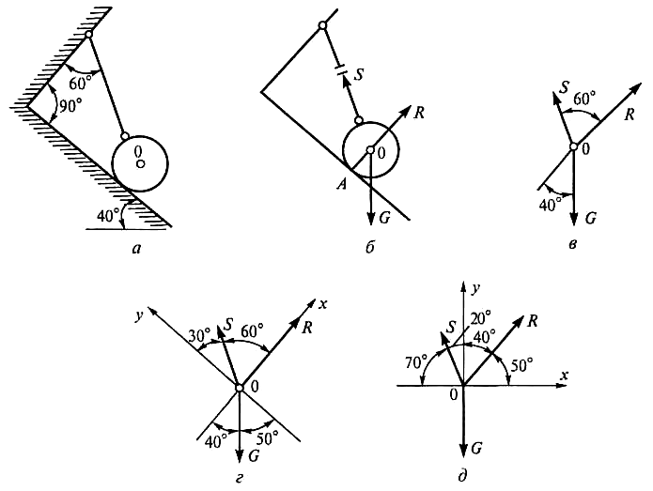
Рис. 1
- Выберем положение системы координат. Начало координат совмещаем с точкой 0. Ось х совмещаем с направлением линии действия реакции R, а ось у направим перпендикулярно оси х (рис. 1, г). Определим углы между осями координат и реакциями R и S. Обычно рис. 1, б и 1, в не выполняют отдельно, а сразу от рис. 1, а переходят к рис. 1, г. Можно было ось у совместить с усилием S, и ось х направить по углом 90°, тогда решение было бы другим.
- Составим сумму проекций всех сил на оси координат:
1) $\sum{X=R+S\text{cos}\text{60}°−G\text{cos}\text{40}\text{°=}0}$;
2) $\sum{Y=S\text{cos}\text{30}°−G\text{cos}\text{50}\text{°=}0}$.
Решим систему уравнений. Из второго уравнения находим
$S=\frac{G\text{cos}\text{50}°}{\text{cos}\text{30}°}=\frac{\text{30}⋅0,\text{643}}{0,\text{866}}=\text{22},\text{27}$кН.
Из первого уравнения находим
$R=G\text{cos}\text{40}°−S\text{cos}\text{60}\text{°=}\text{30}⋅0,\text{766}−\text{22},\text{27}⋅0,5=\text{11},\text{84}$кН.
6. Проверим решение, для чего расположим оси координат, как показано на рис. 1, д. Составим уравнения равновесия для вновь принятых осей:
1) $\sum{X=R\text{cos}\text{50}°−S\text{cos}\text{70}\text{°=}0}$;
2) $\sum{Y=R\text{cos}\text{40}\text{°+}S\text{cos}\text{20}°−G=0}$.
Решим систему уравнений способом подстановки. Из первого уравнения найдем R:
$R=\frac{S\text{cos}\text{70}°}{\text{cos}\text{50}°}$.
Подставим это выражение во второе уравнение:
$\frac{S\text{cos}\text{70}°}{\text{cos}\text{50}°}\text{cos}\text{40}\text{°+}S\text{cos}\text{20}°−G=0$,
откуда
$S=\frac{G}{\frac{\text{cos}\text{70}°}{\text{cos}\text{50}°}\text{cos}\text{40}\text{°+}S\text{cos}\text{20}°}=\frac{\text{30}}{\frac{0,\text{342}}{0,\text{643}}0,\text{766}+0,\text{94}}=\text{22},\text{27}$кН.
Теперь найдем R:
$R=\frac{S\text{cos}\text{70}°}{\text{cos}\text{50}°}=\frac{\text{22},\text{27}⋅0,\text{342}}{0,\text{643}}=\text{11},\text{84}$кН.
Очевидно, что при расположении осей, как показано на рис. 1, д, вычисления оказались более сложными.
Ответ: R = 11,84 кН; S = 22,27 кН.

Пример 2. Определить усилия в нити и стержне кронштейна, показанного на рис. 2, а, если G = 20 кН.
Решение.
1. Рассмотрим равновесие точки А (или узла А), в которой сходятся все стержни и нити.
- Активной силой является вес груза G, направленный вниз (рис. 2, б).
- Отбросим связи: стержень и нить. Усилие в нити обозначим S₁ и направим от точки А, так как нить может испытывать только растяжение. Усилие в стержне обозначим S₂ и тоже на правим от точки А, предполагая что стержень АС растянут (рис. 2, б).
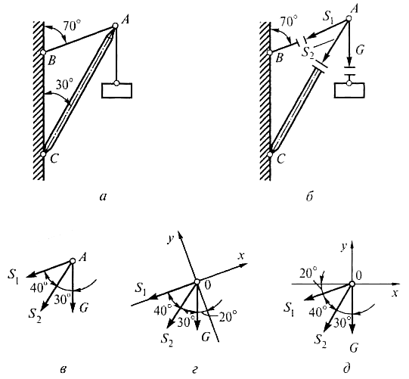

Рис. 2
Выполним на отдельном чертеже схему действия сил в точке А (рис. 2, в).
4. Выберем положение системы координат. Начало координат совмещаем с точкой А (рис. 2, г). Ось х совмещаем с линией действия усилия S₁ а ось у располагаем перпендикулярно оси х. Укажем углы между осями координат и усилиями S₁ и S₂.
5. Составим уравнения равновесия:
1)$\sum{X=−S_{1}}−S_{2}\text{cos}\text{40}°−G\text{cos}\text{70}\text{°=}0$;
2)$\sum{Y=−S}\text{cos}\text{50}°−G\text{cos}\text{20}\text{°=}0$.
Из второго уравнения находим
$S_{2}=\frac{−G\text{cos}\text{20}°}{\text{cos}\text{50}°}=\frac{−\text{20}⋅0,\text{94}}{0,\text{643}}=−\text{29},\text{24}$кН.
Из первого уравнения находим
$S_{1}=−S_{2}\text{cos}\text{40}°−G\text{cos}\text{70}\text{°=}\text{29},\text{24}⋅0,\text{766}−\text{20}⋅0,\text{342}=\text{15},\text{56}$кН.
Знак «минус» перед S₂ свидетельствует о том, что стержень АС не растянут, как предполагалось, а сжат.
6. Проверку решения предлагаем выполнить самостоятельно, расположив оси координат так, как показано на рис. 2, д.
Ответ: S₁ = 15,56 кН, S₂ = –29,24 кН (при принятом на чертеже направлении усилий).
Величина усилий зависит от углов наклона стержня и нити. Например, если на рис. 2, а угол 70° заменить на 60°, сохранив угол 30°, то усилия будут равны: S₁ = 20 кН, S₂ = –34,64 кН. А при угле 50° S₁ = 29,26 кН, S₂ = –44,8 кН. Оба усилия растут и становятся больше веса груза.

Пример 3. Как изменятся усилия в стержне и нити, если груз будет перекинут через блок, как показано на рис. 3, а?
Остальные данные — в примере 2.
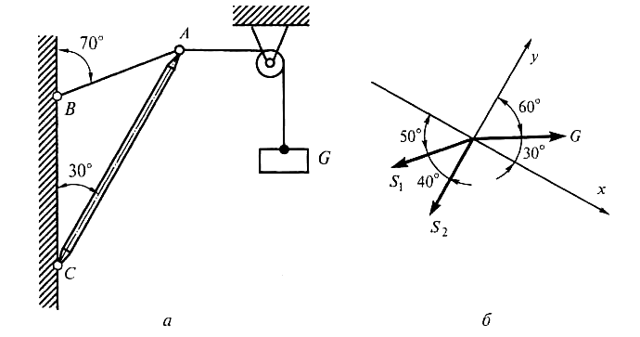
Рис. 3
Решение.
1. Рассматриваемой точкой остается точка А.
- Активная сила (вес груза G) действует на точку горизонтально слева направо, так как груз перекинут через блок.
- Усилия S₁ и S₂ прикладываем к точке А, как в примере 2.
- Выбираем систему координат, как показано на рис. 3, б.
- Составляем и решаем уравнения равновесия:
l)$\sum{X=G\text{cos}\text{30}°−S_{1}}\text{cos}\text{50}\text{°=}0$;
2)$\sum{Y=G\text{cos}\text{60}°−S_{2}−S_{1}}\text{cos}\text{40}\text{°=}0$.
Из первого уравнения находим
$S_{1}=\frac{G\text{cos}\text{30}°}{\text{cos}\text{50}°}=\frac{\text{20}⋅0,\text{866}}{0,\text{643}}=\text{29},\text{94}$кН.
Из второго уравнения находим
$S_{2}=G\text{cos}\text{60}°−S_{1}\text{cos}\text{40}\text{°=}\text{20}⋅0,5−\text{26},\text{94}⋅0,\text{766}=−\text{10},\text{64}$кН.
Ответ: S₁ = 26,94 кН; S₂ = –10,64 кН при принятом направлении усилий на чертеже. Усилие S₁ увеличилось, S₂ — уменьшилось, а знаки не изменились.

Задание для практического решения №1. Определить величину и направление реакций связей по данным одного из вариантов, показанных на рис. 4. Проверить правильность определения реакций аналитическим способом.
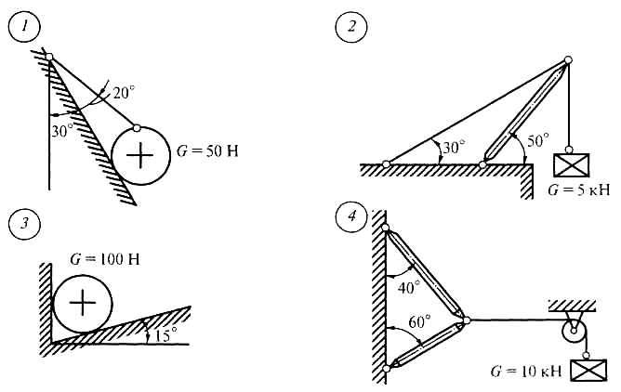
Рис. 4
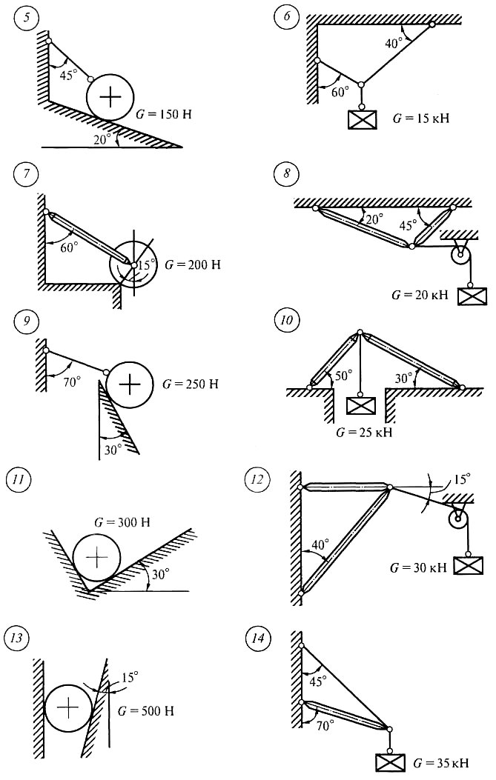
Рис. 4. Продолжение
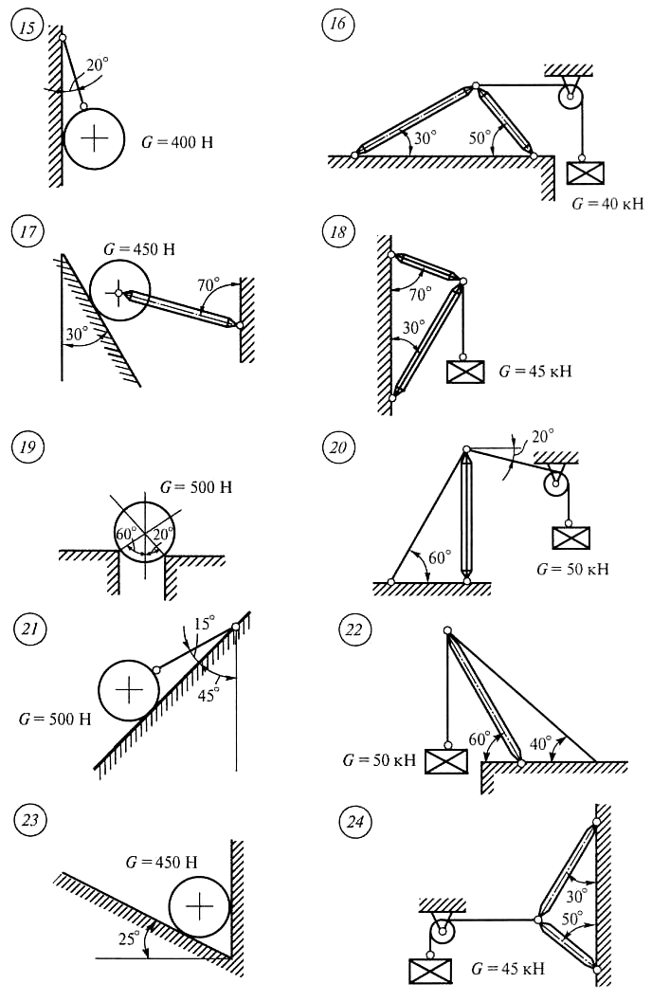
Рис. 4. Продолжение
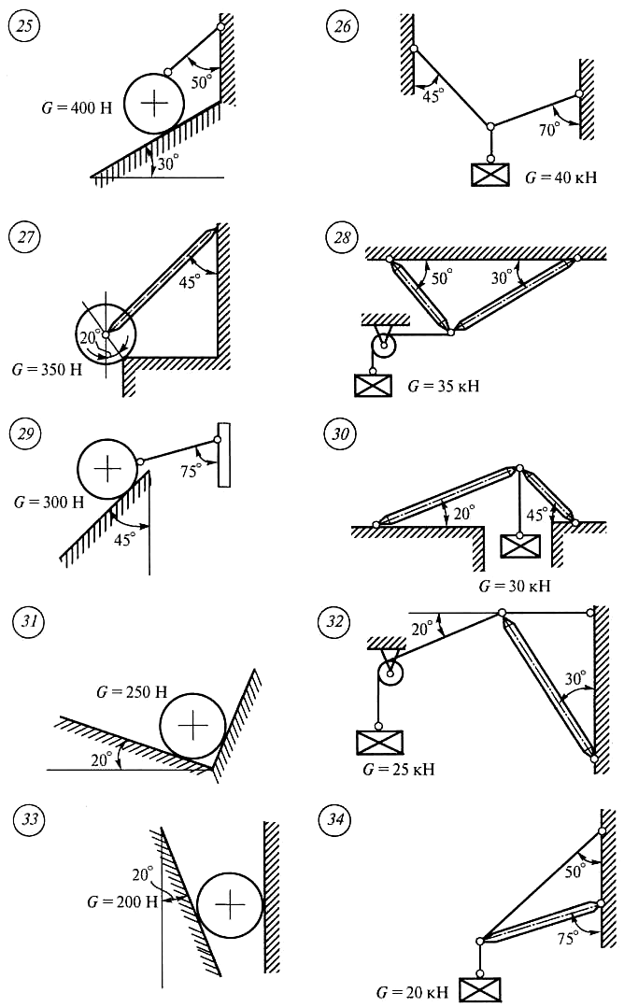
Рис. 4. Продолжение
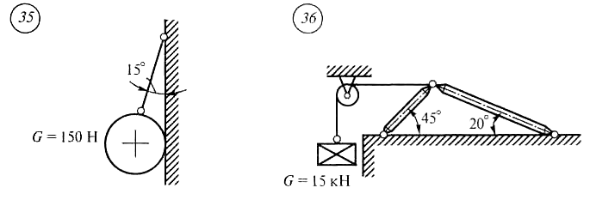
Рис. 4. Окончание

Контрольные вопросы.
- Какие силы называются сходящимися?
- Какая система сходящихся сил называется плоской и пространственной?
- Как геометрически определяется равнодействующая системы сходящихся сил, влияет ли порядок сложения сил на величину и направление равнодействующей?
- В чём состоит геометрическое условие равновесия системы сходящихся сил?
- Что называется проекцией силы на ось, как определяется знак проекции?
- Сколько и какие уравнения можно составить для уравновешенной плоской системы сходящихся сил?
- Как формулируют аналитическое условие равновесия системы сходящихся сил?
Задача №2
Построение эпюр продольных сил, нормальных напряжений, определение абсолютного удлинения (укорочения) стержня при растяжении и сжатии

Цель работы – научиться определять главные центральные моменты инерции фигуры, составленной из стандартных профилей проката.

Информационное обеспечение:
Перечень рекомендуемых учебных изданий, Интернет-ресурсов, дополнительной литературы
Основные источники:
1.Сетков, В.И. Техническая механика для строительных специальностей [Текст]: учеб. пособие / В.И. Сетков.- 3-е изд., стер.- М.: Академия, 2011.- 384 с.
2.Сетков, В.И. Сборник задач по технической механике [Текст]: учеб. пособие / В.И. Сетков.-6-е изд., стер.- М.: Академия, 2011.- 224 с.
Вереина, Л.И.Техническая механика [Текст]: учебник / Л.И. Вереина, М.М. Краснов.- 3-е изд.- М.: Академия, 2011.- 288 с.
3.Олофинская, В.П. Техническая механика: Курс лекций с вариантами практических и тестовых заданий [Текст]: учеб. пособие / В.П. Олофинская.-3-е изд. – М.: Форум: Инфра-М, 2010.- 349 с.
4.Сафонова, Г.Г. Техническая механика [Текст]: учебник / Г.Г.Сафонова, Т.Ю.Артюховская, Д.А.Ермаков.- М.: ИНФРА-М, 2010.- 320 с.
5.Мовнин, М.С. Основы технической механики [Текст]: учебник / М.С. Мовнин; под ред.П.И.Бегуна – 4-е изд. перераб. и доп. – СПб: Политехника, 2007. - 286 с.
Дополнительные источники:
- Олофинская, В.П Детали машин. Краткий курс и тестовые задания: [Текст] учеб. пособие / В.П. Олофинская. -2-е изд., испр. и доп. – М. Форум, 2008.- 208 с.
- Олофинская, В.П. Техническая механика. Сборник тестовых заданий [Текст]: учеб. пособие для СПО / В.П. Олофинская – М.: Форум: Инфра-М, 2002.- 132 с.
- Эрдеди, А.А. Техническая механика. Теоретическая механика. Сопротивление материалов [Текст]: учеб для машиностроит. спец. техн. / А.А. Эрдеди, Ю.А. Медведев, Н.А. Эрдеди. -3-е изд. перераб. и доп. – М.: Высш. шк., 1991.-304 с.
- Техническая механика, основы технической механики [Электронные ресурс]. – http://www.ostemex.ru

Последовательность решения задачи
Осевое (центральное) растяжение или сжатие прямого бруса вызывается внешними силами, вектор равнодействующей которых совпадает с осью бруса.
Растяжение (сжатие) — такой вид деформации, при котором в любом поперечном сечении бруса возникает только один внутренний силовой фактор — продольная сила N, а все остальные силовые факторы равны нулю.
В случае растяжения продольная сила считается положительной, в случае сжатия — отрицательной.
Для определения продольных сил в поперечных сечениях используют метод сечений. Продольная сила в некотором сечении равна алгебраической сумме проекций на ось стержня всех внешних сил, расположенных по одну сторону от рассматриваемого сечения.
Чтобы выявить участки бруса или его сечения, где продольная сила имеет наибольшее значение, строят эпюру продольных сил на базисной линии, проведенной параллельно оси бруса, для этого:
1. Разбиваем брус на участки, начиная от его свободного конца. Границами участков являются сечения, в которых приложены внешние силы, начало бруса и жёсткая заделка. Например, брус (рис. 5) имеет три участка: АВ, ВС, CD.
2. Используя метод сечений, рассечем брус на участке АВ. Проведём произвольное сечение 1—1 и рассмотрим условия равновесия оставленной правой части (рис. 5, б). Это позволяет определить продольную силу в брусе без определения реактивных силовых факторов в жесткой заделке:
$\sum_{i=1}^{n}{F_{\text{iz}}=0}$, N₁ – F₁ = 0; N₁ = F₁ = 20 кН.
а)
б)
в)
г)
д)
z
l₁
l₂
l₃
F₁=20 кН
А
В
С
D
1

1
2

2
3

3
F₂=10 кН
F₃=40 кН
F₁
F₁
F₁
F₂
F₂
F₃
N₂
N₁
N₃
+
–
+
+
–
20
30
10
Эп. N, кН
Рис. 5
Нормальная сила N во всех сечениях по длине участка АВ не изменяется.
3. Проведем сечение 2—2 на втором участке ВС и рассмотрим условие равновесия оставленной правой части бруса (рис. 5, в), получаем:
$\sum_{i=1}^{n}{F_{\text{iz}}=0}$, N₂ – F₁ – F₂ = 0; N₂ = F₁ + F₁ = 20 + 10 = 30 кН.
4. Запишем условие равновесия правой части бруса, ограниченной сечением 3—3 на участке CD (рис. 5, г):
$\sum_{i=1}^{n}{F_{\text{iz}}=0}$, N₃ – F₁ – F₂ + F₃ = 0; N₃ = F₁ + F₂ – F₃ = 20 + 10 – 40 = –10 кН.
Знак «–» показывает, что действительное направление силы N₃ противоположно указанному на рис. 5, в. Таким образом, сила N₃ направлена к сечению, и брус на участке CD сжат.
5. Строим эпюру продольных сил (рис. 5, д), откладывая, соблюдая пропорции, и с учётом знаков полученные значения продольных сил в сечениях. Заштрихуем эпюру прямыми линиями, перпендикулярными к базисной линии, параллельной оси бруса. В каждом прямоугольнике в кружке ставим знак продольной силы на данном участке.
6. Определяем нормальные напряжения в характерных сечениях. Чтобы определить нормальные напряжения в брусе при известном значении продольной силы, необходимо знать закон их распределения по поперечному сечению бруса. Экспериментальные исследования показывают: если нанести на поверхность призматического бруса ряд взаимно перпендикулярных линий, то после приложения внешней растягивающей или сжимающей нагрузки поперечные линии не искривляются и остаются параллельными друг другу. Это соответствует гипотезе плоских сечений (гипотезе Бернулли), согласно которой сечения, плоские до деформации, остаются плоскими и после деформации.
Так как все продольные волокна бруса деформируются одинаково, то и напряжения в поперечных сечениях всех продольных слоев одинаковы, т.е. σ = const.
$$N=σ\int_{A}{\text{dA}},$$
откуда $σ=\frac{N}{A}\text{.}$
Таким образом, нормальные напряжения, возникающие в поперечных сечениях растянутого или сжатого бруса, равны отношению продольной силы к площади его поперечного сечения.
7. Строим эпюру нормальных напряжений. Построение эпюры нормальных напряжений выполняется аналогично построению эпюры продольных сил.
8. Определяем полную величину деформации стержня, используя зависимость
$Δl=\frac{\text{Nl}}{\text{EA}}$,
где Δl – продольная деформация рассматриваемого участка стержня, мм;
N – величина продольной силы на рассматриваемом участке, Н;
l – длина рассматриваемого участка, мм;
Е – модуль Юнга для материала стержня, МПа;
А – площадь поперечного сечения стержня на рассматриваемом участке, мм².
Полная деформация стержня определяется как сумма деформаций всех его участков:
$Δl={Δl}_{1}+{Δl}_{2}+\text{.}\text{.}\text{.}+{Δl}_{n}=\frac{N_{1}l_{1}}{{\text{EA}}_{1}}+\frac{N_{2}l_{2}}{{\text{EA}}_{2}}+\text{.}\text{.}\text{.}+\frac{N_{n}l_{n}}{{\text{EA}}_{n}}$.
Пример 4. Для ступенчатого стального бруса, нагруженного продольными силами F₁ = 80 kH и F₂ = 100 кН, требуется определить значение продольной силы и нормального напряжения по длине бруса; построить эпюры N и σ; определить абсолютное удлинение бруса. Модуль продольной упругости Е = 2·10⁵ МПа., площади поперечного сечения стержня: А₁ = 12 см²; А₂ = 6 см²
Решение.
1. Разобьем брус на три участка, начиная со свободного конца (рис. 6, а).
а)
z
l₁ = 2 м
l₂ = 4 м
l₃ = 4 м

м
А₁ = 12 см²
F₂= 100 кН
+
–
+
80
133,3
10
Эп. N, кН
А₂ = 6 см²
+
–
20
66,7
33,3
–
–
Эп. σ, МПа
+
–
F₁= 80 кН

кН
б)
в)
Рис. 6
2.Определяем ординаты эпюры продольных сил на участках бруса:
N₁ = – F₁ = –80 кН;
N₂ = – F₁ = –80 кН;
N₃ = – F₁ + F₂ = –80 +100 = 20 кН.
Сроим эпюру продольных сил (рис. 6, б).
3. Вычисляем ординаты эпюр нормальных напряжений:
$σ_{1}=\frac{N_{1}}{A}=\frac{−\text{80}⋅{\text{10}}^{3}}{\text{12}⋅{\text{10}}^{2}}=−\text{66},7$ Н/мм² = –66,7 МПа.
$σ_{2}=\frac{N_{2}}{A}=\frac{−\text{80}⋅{\text{10}}^{3}}{6⋅{\text{10}}^{2}}=−\text{133},3$ Н/мм² = –133,3 МПа.
$σ_{3}=\frac{N_{3}}{A}=\frac{\text{20}⋅{\text{10}}^{3}}{6⋅{\text{10}}^{2}}=\text{33},3$ Н/мм² = 33,3 МПа.
Строим эпюру нормальных напряжений (рис. 6, в).
4.Определяем абсолютное удлинение (укорочение) бруса.
$$\begin{aligned}Δl=\frac{N_{1}l_{1}}{A_{1}E}+\frac{N_{2}l_{2}}{A_{2}E}+\frac{N_{3}l_{3}}{A_{3}E}=\frac{1}{E}\left(\frac{N_{1}l_{1}}{A_{1}}+\frac{N_{2}l_{2}}{A_{2}}+\frac{N_{3}l_{3}}{A_{3}}\right)= \\ \frac{1}{2⋅{\text{10}}^{5}}\left(\frac{−\text{80}⋅{\text{10}}^{3}⋅2⋅{\text{10}}^{3}}{\text{12}⋅{\text{10}}^{2}}+\frac{−\text{80}⋅{\text{10}}^{3}⋅4⋅{\text{10}}^{3}}{6⋅{\text{10}}^{2}}+\frac{\text{20}⋅{\text{10}}^{3}⋅4⋅{\text{10}}^{3}}{6⋅{\text{10}}^{2}}\right)=−2,\text{67} \text{мм;}\end{aligned}$$
Длина бруса уменьшится на 2,67 мм.
Ответ: Δl = –2,67 мм.
Задание для практического решения №2. Построить эпюры продольных сил и нормальных напряжений для бруса по данным одного из вариантов, показанных на рис. 7. Определить полную деформацию стержня. Модуль продольной упругости принять Е = 2·10⁵ МПа.
z
l₁ = 3,1 м
l₃ = 2 м
l₄ = 2,5 м

м
А₁ = 8,2 см²
F₂= 40 кН
F₁= 100 кН

кН
1
F₃= 50 кН

кН
А₂ = 5,1 см²
l₂ = 0,4 м
z
l₁ = 4,5 м
l₃ = 3 м
l₄ = 4 м

м
А₁ = 3,8 см²
F₂= 40 кН
F₁= 30 кН

кН
2
F₃= 80 кН

кН
А₂ = 2,5 см²
l₂ = 0,45 м
Рис. 7
z
l₁ = 3,8 м
l₃ = 2,1м

l₄ = 3,1 м

м
А₁ = 6,4 см²
F₂= 27 кН
F₁= 112 кН

кН
3
F₃= 138 кН

кН
А₂ = 4,3 см²
l₂ = 0,9 м
z
l₃ = 2,7м
l₄ = 3,3 м

м
А₁ = 4,4 см²
F₂= 85 кН
F₁= 216 кН

кН
4
F₃= 64 кН

кН
А₂ = 2,6 см²
l₂ = 3 м
l₁ = 2,7 м
z
l₁ = 4,2 м
l₂ = 1,7м
l₄ = 2 м

м
А₁ = 4,4 см²
F₂ = 85 кН
F₁ = 216 кН

кН
5
F₃ = 64 кН

кН
А₂ = 2,6 см²
l₃ = 1,3м
z
l₁ = 6,1 м
l₂ = 2,8 м
l₄ = 3 м

м
А₁ = 7,6 см²
F₂ = 184 кН
F₁ = 138 кН

кН
6
F₃ = 97 кН

кН
А₂ = 4,3 см²
l₃ = 2,6 м
l₁ = 3,1 м
l₂ = 2,8 м
l₄ = 2 м

м
А₁ = 2,6 см²
F₂ = 94 кН
7
F₃ = 57 кН

кН
l₃ = 2 м
z
А₂ = 6,3 см²
F₁ = 78 кН

кН
F₃ = 82 кН

кН
l₁ = 2,7 м
l₂ = 2,4 м
l₄ = 2 м

м
А₁ = 3,1 см²
F₂ = 85 кН
8
l₃ = 1 м
z
А₂ = 6,7 см²
F₁ = 144 кН

кН
F₃ = 98 кН

кН
l₁ = 3 м
l₂ = 3 м
l₄ = 2 м

м
А₁ = 2,8 см²
F₂ = 43 кН
9
l₃ = 2 м
z
А₂ = 5,4 см²
F₁ = 37 кН

кН
F₃ = 122 кН

кН
l₁ = 4,2 м
А₁ = 3,4 см²
F₂ = 62 кН
10
l₃ = 2 м
z
А₂ = 7,2 см²
F₁ = 54 кН

кН
l₂ = 1 м
l₄ = 1,8 м

м
F₃ = 12 кН

кН
l₁ = 5,1м
А₁ = 2,9 см²
F₂ = 36 кН
11
l₃ = 3,6 м
z
А₂ = 6,2 см²
F₁ = 24 кН

кН
l₄ = 1,3 м

м
l₂ = 1,2 м
F₃ = 19 кН

кН
l₁ = 3,4 м
l₂ = 3,3 м
l₄ = 1 м

м
А₁ = 3,3 см²
F₂ = 33 кН
l₃ = 2 м
z
А₂ = 5,1 см²
F₁ = 21 кН

кН
12
Рис. 7. Продолжение
z
l₁ = 5,4 м
l₂ = 1,1м
l₄ = 2 м

м
А₁ = 2 см²
F₂ = 65 кН
F₁ = 26 кН

кН
F₃ = 104 кН

кН
l₃ = 3м
13
А₂ = 4,2 см²
z
l₁ = 3,9 м
l₄ = 2 м

м
А₁ = 3 см²
F₂ = 49 кН
F₁ = 113 кН

кН
F₃ = 74 кН

кН
14
А₂ = 5,6 см²
l₃ = 2,2м
l₂ = 0,8м
z
l₁ = 4,4 м
l₂ = 2м
l₄ = 2 м

м
А₁ = 2 см²
F₂ = 77 кН
F₁ = 41 кН

кН
F₃ = 68 кН

кН
l₃ = 3м
15
А₂ = 4,2 см²
z
l₁ = 3,7 м
l₂ = 3м
А₁ = 1,9 см²
F₂ = 107 кН
F₁ = 91 кН

кН
F₃ = 28 кН

кН
l₃ = 2м
16
А₂ = 3,7 см²
l₄ = 1,8 м

м
z
l₁ = 1,8 м
А₁ = 2,3 см²
F₂ = 18 кН
F₁ = 27 кН

кН
F₃ = 34 кН

кН
l₃ = 1м
17
А₂ = 4,4 см²
l₄ = 1,2 м

м
l₂ = 1,2м
z
l₁ = 4,8 м
l₂ = 1,1м
А₁ = 1,3 см²
F₂ = 15 кН
F₁ = 16 кН

кН
F₃ = 14 кН

кН
l₃ = 3,6 м
18
А₂ = 2,8 см²
F₃ = 22 кН

кН
l₁ = 2,5 м
l₄ = 1,9 м

м
А₁ = 3,3 см²
F₂ = 14 кН
l₃ = 2,7 м
z
А₂ = 2,1 см²
F₁ = 15 кН

кН
19
l₂ = 1,8 м
F₃ = 128 кН

кН
l₁ = 2,1 м
l₄ = 1,8 м

м
А₁ = 3,9 см²
F₂ = 64 кН
l₃ = 2,2 м
z
А₂ = 2,4 см²
F₁ = 25 кН

кН
20
l₂ = 1,3 м
F₃ = 69 кН

кН
l₁ = 0,9 м
l₄ = 1,1 м

м
А₁ = 4,9 см²
F₂ = 87 кН
l₃ = 0,8 м
z
А₂ = 2,8 см²
F₁ = 55 кН

кН
21
l₂ = 0,6 м
F₃ = 76 кН

кН
l₁ = 1,8 м
l₄ = 1,7 м

м
А₁ = 5,7 см²
F₂ = 73 кН
l₃ = 1,8 м
z
А₂ = 3,2 см²
F₁ = 155 кН

кН
22
l₂ = 1,5 м
l₄ = 1,4 м

м
Рис. 7. Продолжение
F₃ = 98 кН

кН
l₁ = 2,2 м
l₄ = 2 м

м
А₁ = 4,8 см²
F₂ = 43 кН
l₃ = 3,8 м
z
А₂ = 2,2 см²
23
l₂ = 1,6 м
F₁ = 21 кН

кН
F₃ = 27 кН

кН
l₁ = 2,5 м
l₄ = 2,4 м

м
А₁ = 3,6 см²
F₂ = 17 кН
l₃ = 2,6 м
z
А₂ = 1,9 см²
24
l₂ = 2 м
F₁ = 13 кН

кН
z
l₁ = 2,9 м
l₃ = 2 м
l₂ = 2,3 м

м
А₁ = 8,2 см²
F₂= 78 кН
F₁= 164 кН

кН
F₃= 92 кН

кН
А₂ = 5,1 см²
l₄ = 0,5 м
25
z
l₁ = 4,3 м
l₃ = 3,9 м
l₂= 3 м

м
А₁ = 2,4 см²
F₂= 38 кН
F₃= 44 кН

кН
А₂ = 1,1 см²
l₄ = 4 м
26
F₁= 75 кН

кН
z
l₁ = 2,2 м
l₃ = 1,9 м
l₂= 2 м

м
А₁ = 6,3 см²
F₂= 51 кН
F₃= 88 кН

кН
А₂ = 3,1 см²
l₄ = 2 м
27
F₁= 37 кН

кН
z
l₁ = 2,3 м
l₃ = 2,5 м
l₂= 2 м

м
А₁ = 4,8 см²
F₂= 81 кН
F₃= 35 кН

кН
А₂ = 1,9 см²
l₄ = 2 м
28
F₁= 62 кН

кН
z
l₄ = 1,2 м
А₁ = 5,1 см²
F₂= 18 кН
F₃= 15 кН

кН
А₂ = 2,5 см²
l₅ = 1 м
29
F₁= 8 кН

кН
l₁ = 0,3 м
l₂= 0,5 м

м
l₂= 0,9 м

м
z
l₄ = 1,5 м
А₁ = 5 см²
F₂= 22 кН
F₃= 16 кН

кН
А₂ = 2,4 см²
l₅ = 1,3 м
30
F₁= 28 кН

кН
l₁ = 0,4 м
l₂= 0,7 м

м
l₂= 1,1 м

м
l₁ = 2,1 м
l₂ = 1,5 м
l₄ = 2 м

м
А₁ = 2,1 см²
F₂ = 14 кН
F₃ = 21 кН

кН
z
А₂ = 4,7 см²
F₁ = 9 кН

кН
31
l₅ = 1,9 м

м
l₃ = 1,7 м
l₁ = 3,2 м
l₂ = 2,4 м
l₄ = 3 м

м
А₁ = 2,2 см²
F₂ = 16 кН
F₃ = 18 кН

кН
z
А₂ = 3,6 см²
F₁ = 20 кН

кН
32
l₃ = 2,8 м
l₅ = 3,1 м

м
Рис. 7. Продолжение
l₁ = 0,9 м
l₂ = 1,9 м
l₄ = 0,3 м

м
А₁ = 1,8 см²
F₂ = 46 кН
F₃ = 9 кН

кН
z
А₂ = 4,3 см²
F₁ = 30 кН

кН
33
l₅ = 1 м

м
l₃ = 1,2 м
l₁ = 2 м
l₂ = 4,3 м
А₁ = 3 см²
F₂ = 19 кН
F₃ = 7 кН

кН
z
А₂ = 6 см²
F₁ = 24 кН

кН
34
l₃ = 2,1 м
l₄ = 2 м

м
l₅ = 1 м

м
l₁ = 1,7 м
l₂ = 2 м
А₁ = 2,5 см²
F₂ = 26 кН
F₃ = 6 кН

кН
z
А₂ = 5,2 см²
F₁ = 15 кН

кН
35
l₃ = 1,6 м
l₄ = 3,6 м

м
l₅ = 1,2 м

м
l₁ = 3,7 м
l₂ = 3,5 м
А₁ = 3 см²
F₂ = 10 кН
F₃ = 50 кН

кН
z
F₁ = 20 кН

кН
36
l₃ = 3,3 м
А₂ = 7 см²
Рис. 7. Окончание

Контрольные вопросы.
1) Какой вид нагружения бруса называется растяжением (сжатием)?
2) Что такое продольная и поперечная деформации бруса при растяжении и какова зависимость между ними?
3) Что называется продольной силой в сечении бруса?
4) Что такое эпюры продольных сил и нормальных напряжений? Как они строятся?
5) Как записывается и как формулируется закон Гука при растяжении (сжатии)?
6) Что такое модуль продольной упругости материала? Как он определяется?
В каких единицах выражается?
7) Что такое допускаемое напряжение?
8) Какие расчёты можно выполнять из условия прочности?
9) Какие системы называют статически неопределимыми?
Задача №3
Расчет на прочность и жесткость при кручении круглого бруса

Цель работы – научиться строить эпюру крутящих моментов, выполнять проектный расчёт вала по условию прочности и условию жёсткости.

Информационное обеспечение:
Перечень рекомендуемых учебных изданий, Интернет-ресурсов, дополнительной литературы
Основные источники:
1.Сетков, В.И. Техническая механика для строительных специальностей [Текст]: учеб. пособие / В.И. Сетков.- 3-е изд., стер.- М.: Академия, 2011.- 384 с.
2.Сетков, В.И. Сборник задач по технической механике [Текст]: учеб. пособие / В.И. Сетков.-6-е изд., стер.- М.: Академия, 2011.- 224 с.
Вереина, Л.И.Техническая механика [Текст]: учебник / Л.И. Вереина, М.М. Краснов.- 3-е изд.- М.: Академия, 2011.- 288 с.
3.Олофинская, В.П. Техническая механика: Курс лекций с вариантами практических и тестовых заданий [Текст]: учеб. пособие / В.П. Олофинская.-3-е изд. – М.: Форум: Инфра-М, 2010.- 349 с.
4.Сафонова, Г.Г. Техническая механика [Текст]: учебник / Г.Г.Сафонова, Т.Ю.Артюховская, Д.А.Ермаков.- М.: ИНФРА-М, 2010.- 320 с.
5.Мовнин, М.С. Основы технической механики [Текст]: учебник / М.С. Мовнин; под ред.П.И.Бегуна – 4-е изд. перераб. и доп. – СПб: Политехника, 2007. - 286 с.
Дополнительные источники:
- Олофинская, В.П Детали машин. Краткий курс и тестовые задания: [Текст] учеб. пособие / В.П. Олофинская. -2-е изд., испр. и доп. – М. Форум, 2008.- 208 с.
- Олофинская, В.П. Техническая механика. Сборник тестовых заданий [Текст]: учеб. пособие для СПО / В.П. Олофинская – М.: Форум: Инфра-М, 2002.- 132 с.
- Эрдеди, А.А. Техническая механика. Теоретическая механика. Сопротивление материалов [Текст]: учеб для машиностроит. спец. техн. / А.А. Эрдеди, Ю.А. Медведев, Н.А. Эрдеди. -3-е изд. перераб. и доп. – М.: Высш. шк., 1991.-304 с.
- Техническая механика, основы технической механики [Электронные ресурс]. – http://www.ostemex.ru

Последовательность решения задачи
1. Делим вал на участки, границами которых являются плоскости действия внешних скручивающих моментов. Трением в опорах и весом самого вала пренебрегаем.
2. Определяем внутренние силовые факторы на каждом участке вала. Для определения крутящих моментов в сечениях валов применяют метод сечений. Значение крутящего момента в сечении вала равно алгебраической сумме вращающих (скручивающих) моментов, действующих на оставленную его часть. Определённого правила знаков нет, им уславливаются. При решении конкретной задачи необходимо принимать один и тот же знак для вращающих моментов одного направления. Закон изменения крутящих моментов по длине вала изображают в виде графика, называемого эпюрой крутящих моментов.
Для определения внутренних силовых факторов при кручении вал рассекают плоскостью, перпендикулярной продольной оси вала, мысленно отбрасывают одну его часть, а действие отброшенной части на оставшуюся заменяют неизвестным моментом М_{к} (рис. 8, б). Рассматривая условие равновесия оставшейся части, определяют значение М_{к} и строят эпюру.
2. Выполняют расчет вала по условию прочности на кручение. Прочность вала при кручении считается обеспеченной, если наибольшие касательные напряжения, возникающие в опасном поперечном сечении, не превышают допускаемых:
τ_{max} ≤ [τ],
где τ_{max} — максимальное касательное напряжение;
[τ] — допускаемое напряжение.
T₁
T₂
T₃
z
z
z
T₃
T₂
T₁
T₄
T₅
T₆
T₆
T₅
T₄
М_{z} = М_{к}

а)
б)
Рис. 8
Для скручиваемых валов можно выполнять три вида задач.
1) Проверочный расчёт (проверка прочности). При проверочном расчете находят значение τ_{max} и сравнивают его с допускаемым напряжением:
$τ_{\text{max}}=\frac{М_{к\text{max}}}{W_{p}}≤\left[τ\right]$.
2) Проектный расчёт (подбор размеров сечения из условия прочности). При проектном расчете определяют требуемые размеры сечения вала при известных значениях М_{к} (из эпюры М_{к} ) и допускаемого напряжения:
$W_{p}=\frac{М_{к}}{\left[τ\right]}$.
3) Определение допускаемой внешней нагрузки, исходя из условия прочности. Допускаемый крутящий момент при известных [τ], форме и размерах сечения вала определяют из выражения
[М_{к}] = [τ]W_{p} .
3. Выполняют расчет вала по условию жесткости. Кроме соблюдения условия прочности при расчёте валов на кручение необходимо, чтобы вал удовлетворял условию жесткости. За меру жесткости при кручении принимают относительный угол закручивания вала Θ.
Условие жесткости бруса при кручении состоит в том, чтобы максимальный относительный угол закручивания не превышал некоторого заданного допускаемого относительного угла закручивания [Θ]:
$Θ_{\text{max}}≤\left[Θ\right]$.
Допускаемый угол закручивания зависит от назначения вала и принимается в пределах 0,25...1,0 град/м.
По условию жёсткости можно также как и по условию прочности выполнять три вида расчётов.
1) Проверочный расчёт (проверка жёсткости). При проверочном расчете находят значение Θ_{max} и сравнивают его с допускаемым значением относительного угла закручивания:
$Θ_{\text{max}}=\frac{М_{к}}{{\text{GJ}}_{p}}≤\left[Θ\right]$.
2) Проектный расчёт (подбор размеров сечения из условия жёсткости). При проектном расчете определяют требуемые размеры сечения вала при известных значениях М_{к} (из эпюры М_{к} ) и допускаемого относительного угла закручивания:
$J_{p}=\frac{М_{к}}{G\left[Θ\right]}$.
3) Определение допускаемой внешней нагрузки, исходя из условия жёсткости. Допускаемый крутящий момент при известных [Θ], форме и размерах сечения вала определяют из выражения
[М_{к}] = GJ_{p}[Θ].
Пример 5. Построить эпюру крутящих моментов для вала, изображенного на рис. 9, а, если вращающие моменты Т₁ = 300 Н·м, Т₂ = 700 Н·м, Т₃ = 400 Н·м. Выполнить проектный расчет вала по условию прочности и условию жесткости. Подобрать сечение вала в форме сплошного круга. Допускаемое касательное напряжение на кручение [τ] = 160 МПа, допускаемый приведенный угол закручивания [Θ] = 0,68 град/м. Полученное значение диаметра вала округлить до большего значения, делящегося на пять.
Решение.
z
T₁
T₂
T₁
T₁
T₂
T₃
М_{к2}

М_{к3}

М_{к4}

z
z
T₁
T₂
T₃
z
а)
z
М_{к1}

б)
в)
г)
д)
Эпюра М_{к},
Н·м

+
–
е)
300
400
Рис. 9
1. Делим вал на участки, границами которых являются опоры, концы вала и плоскости действия внешних скручивающих моментов. Трением в подшипниках и весом самого вала пренебрегаем.
2. Определим внутренние крутящие моменты на всех участках вала, рассматривая каждый раз условия равновесия отсеченной левой части вала. Внутренний крутящий момент будем считать положительным, если при взгляде в торец оставленной части внешние скручивающие моменты будут поворачивать её по ходу часовой стрелки (правило условное).
В сечении I—I (рис. 9, б) М_{к1} = 0;
в сечении II—II (рис. 9, в) М_{к2} = Т₁ = 300 Н·м;
в сечении III—III (рис. 9, г) М_{к3} = Т₁ – Т₂ = 300 – 700 = –400 Н·м;
в сечении IV—IV (рис. 9, д) М_{к4} = Т₁ – Т₂ + Т₃ = 300 – 700 + 400 = 0.
Строим эпюру крутящих моментов (рис. 31, е). Положительные значения откладываем вверх от нулевой линии (параллельной оси бруса), отрицательные ординаты — вниз.
3. Выполняем проектный расчет вала по условию прочности, для чего определяем полярный момент сопротивления сечения:
$W_{p}=\frac{М_{к}}{\left[τ\right]}=\frac{\text{400}⋅{\text{10}}^{3}}{\text{160}}=\text{2500}$мм³.
Для кругового профиля полярный момент сопротивления определяется выражением:
$W_{p}=\frac{{πd}^{3}}{\text{16}}$,
откуда определяем диаметр вала, удовлетворяющий условию прочности:
$d=\sqrt[3]{\frac{\text{16}W_{p}}{π}}=\sqrt[3]{\frac{\text{16}⋅\text{2500}}{3,\text{14}}}=\text{23},\text{35}$мм.
4. Выполняем проектный расчет вала по условию жесткости, для чего определяем полярный момент инерции сечения:
$J_{p}=\frac{М_{к}}{G\left[Θ\right]}=\frac{\text{400}⋅{\text{10}}^{3}}{8⋅{\text{10}}^{4}⋅\frac{0,\text{68}⋅3,\text{14}}{\text{180}⋅\text{1000}}}=\text{421506},\text{18}$мм⁴.
Для кругового профиля полярный момент инерции определяется выражением:
$J_{p}=\frac{{πd}^{4}}{\text{32}}$,
откуда определяем диаметр вала, удовлетворяющий условию прочности:
$d=\sqrt[4]{\frac{\text{32}J_{p}}{π}}=\sqrt[4]{\frac{\text{32}⋅\text{421506},\text{18}}{3,\text{14}}}=\text{45},\text{53}$мм
5. Выбираем из двух полученных диаметров тот, который удовлетворяет и условию прочности и условию жесткости, т.е. наибольшее расчетное значение:
d = 45,53 мм .
Принимаем окончательное значение диаметра d = 50 мм.
Ответ: d = 50 мм.

Задание для практического решения №3. Построить эпюру крутящих моментов для вала по данным своего варианта, показанного на рис. 10. По данным [τ] и [Θ] определить требуемый диаметр вала и округлить его до ближайшего значения из ряда: 30, 35, 40, 45, 50, 60, 70, 80, 90, 100, 110, 125, 140, 160, 180, 200 мм.

Т₁ = 235 Н·м
Т₃ = 127 Н·м
Т₄ = 61 Н·м
Т₂
1
[τ] = 160 МПа;
[Θ] = 0,6 град/м;
G = 8·10⁴ МПа
Т₁ = 173 Н·м
Т₃ = 158 Н·м
Т₄ = 74 Н·м
Т₂
2
[τ] = 180 МПа;
[Θ] = 0,64 град/м;
G = 8·10⁴ МПа
Рис. 10
Т₁ = 208 Н·м
Т₂ = 137 Н·м
Т₄ = 26 Н·м
Т₃
3
[τ] = 200 МПа;
[Θ] = 0,62 град/м;
G = 8·10⁴ МПа
Т₂ = 476 Н·м
Т₃ = 307 Н·м
Т₄ = 17 Н·м
Т₁
4
[τ] = 150 МПа;
[Θ] = 0,58 град/м;
G = 8·10⁴ МПа
Рис. 10. Продолжение
Т₁ = 520 Н·м
Т₄ = 114 Н·м
Т₂
5
[τ] = 210 МПа;
[Θ] = 0,61 град/м;
G = 8·10⁴ МПа
Т₃ = 98 Н·м
Т₂ = 120 Н·м
Т₄ = 38 Н·м
Т₁
6
[τ] = 200 МПа;
[Θ] = 0,64 град/м;
G = 8·10⁴ МПа
Т₃ = 274 Н·м
Т₁ = 145 Н·м
Т₃ = 39 Н·м
Т₂ = 71 Н·м
Т₄
7
[τ] = 190 МПа;
[Θ] = 0,59 град/м;
G = 8·10⁴ МПа
Т₁ = 218Н·м
Т₄ = 72 Н·м
Т₂ = 68 Н·м
Т₃
8
[τ] = 220 МПа;
[Θ] = 0,65 град/м;
G = 8·10⁴ МПа
Т₄ = 76 Н·м
Т₃ = 143 Н·м
Т₂ = 137 Н·м
Т₁
9
[τ] = 150 МПа;
[Θ] = 0,5 град/м;
G = 8·10⁴ МПа
Т₄ = 348 Н·м
Т₃ = 305 Н·м
Т₁ = 273 Н·м
Т₂
10
[τ] = 200 МПа;
[Θ] = 0,48 град/м;
G = 8·10⁴ МПа
Т₄ = 94 Н·м
Т₂ = 241 Н·м
Т₁ = 329 Н·м
Т₃
11
[τ] = 180 МПа;
[Θ] = 0,64 град/м;
G = 8·10⁴ МПа
Т₁ = 38Н·м
Т₄ = 71 Н·м
Т₃ =268 Н·м
Т₂
12
[τ] = 170 МПа;
[Θ] = 0,68 град/м;
G = 8·10⁴ МПа
Рис. 10. Продолжение
Т₁ = 123 Н·м
Т₃ = 104 Н·м
Т₄ = 297 Н·м
Т₂
13
[τ] = 210 МПа;
[Θ] = 0,66 град/м;
G = 8·10⁴ МПа
Т₄ = 594 Н·м
Т₃ = 81 Н·м
Т₁ = 247 Н·м
Т₂
14
[τ] = 160 МПа;
[Θ] = 0,61 град/м;
G = 8·10⁴ МПа
Т₃ = 94 Н·м
Т₂ = 81 Н·м
Т₁ = 149 Н·м
Т₄
15
[τ] = 200 МПа;
[Θ] = 0,62 град/м;
G = 8·10⁴ МПа
Т₁ = 75 Н·м
Т₃ = 97 Н·м
Т₄ = 88 Н·м
Т₂
16
[τ] = 190 МПа;
[Θ] = 0,67 град/м;
G = 8·10⁴ МПа
Т₄ = 178 Н·м
Т₃ = 381 Н·м
Т₂ = 265 Н·м
Т₁
17
[τ] = 180 МПа;
[Θ] = 0,57 град/м;
G = 8·10⁴ МПа
Т₂ = 93 Н·м
Т₃ = 172 Н·м
Т₄ = 224 Н·м
Т₁
18
[τ] = 200 МПа;
[Θ] = 0,55 град/м;
G = 8·10⁴ МПа
Т₁ = 148 Н·м
Т₃ = 79 Н·м
Т₄ = 367 Н·м
Т₂
19
[τ] = 190 МПа;
[Θ] = 0,67 град/м;
G = 8·10⁴ МПа
Т₁ = 175 Н·м
Т₂ = 497 Н·м
Т₄ = 268 Н·м
Т₃
20
[τ] = 210 МПа;
[Θ] = 0,48 град/м;
G = 8·10⁴ МПа
Рис. 10. Продолжение
Т₁ = 218Н·м
Т₄ = 172 Н·м
Т₃ = 568 Н·м
Т₂
21
[τ] = 190 МПа;
[Θ] = 0,65 град/м;
G = 8·10⁴ МПа
Т₁ = 480 Н·м
Т₄ = 164 Н·м
Т₃
22
[τ] = 210 МПа;
[Θ] = 0,59 град/м;
G = 8·10⁴ МПа
Т₂ = 76 Н·м
Т₃ = 294 Н·м
Т₂ = 99 Н·м
Т₄ = 219 Н·м
Т₁
23
[τ] = 240 МПа;
[Θ] = 0,49 град/м;
G = 8·10⁴ МПа
Т₃ = 287 Н·м
Т₁ = 199 Н·м
Т₄ = 223 Н·м
Т₂
24
[τ] = 250 МПа;
[Θ] = 0,5 град/м;
G = 8·10⁴ МПа
Т₄ = 172 Н·м
Т₁ = 248 Н·м
Т₂ = 312 Н·м
Т₃
25
[τ] = 230 МПа;
[Θ] = 0,56 град/м;
G = 8·10⁴ МПа
Т₁ = 228 Н·м
Т₃ = 269 Н·м
Т₂ = 195 Н·м
Т₄
26
[τ] = 220 МПа;
[Θ] = 0,6 град/м;
G = 8·10⁴ МПа
Т₄ = 418 Н·м
Т₂ = 350 Н·м
Т₁ = 43 Н·м
Т₃
27
[τ] = 200 МПа;
[Θ] = 0,48 град/м;
G = 8·10⁴ МПа
Т₄ = 360 Н·м
Т₃ = 271 Н·м
Т₂ = 311 Н·м
Т₁
28
[τ] = 210 МПа;
[Θ] = 0,68 град/м;
G = 8·10⁴ МПа
Т₂ = 630 Н·м
Т₁ = 187 Н·м
Т₃
29
[τ] = 180 МПа;
[Θ] = 0,47 град/м;
G = 8·10⁴ МПа
Т₄ = 132 Н·м
Т₁ = 168Н·м
Т₄ = 109 Н·м
Т₂ = 286 Н·м
Т₃
30
[τ] = 160 МПа;
[Θ] = 0,55 град/м;
G = 8·10⁴ МПа
Т₁ = 205 Н·м
Т₃ = 63 Н·м
Т₄ = 188 Н·м
Т₂
31
[τ] = 170 МПа;
[Θ] = 0,51 град/м;
G = 8·10⁴ МПа
Т₁ = 358 Н·м
Т₄ = 69 Н·м
Т₃ =249 Н·м
Т₂
32
[τ] = 200 МПа;
[Θ] = 0,52 град/м;
G = 8·10⁴ МПа
Т₁ = 241 Н·м
Т₄ = 279 Н·м
Т₃ =115 Н·м
Т₃
33
[τ] = 210 МПа;
[Θ] = 0,53 град/м;
G = 8·10⁴ МПа
Т₃ = 93 Н·м
Т₁
34
[τ] = 160 МПа;
[Θ] = 0,58 град/м;
G = 8·10⁴ МПа
Т₂ = 82 Н·м
Т₄ = 64 Н·м
Рис. 10. Продолжение
Т₁ = 123 Н·м
Т₃ = 104 Н·м
Т₂ = 297 Н·м
Т₄
35
[τ] = 150 МПа;
[Θ] = 0,54 град/м;
G = 8·10⁴ МПа
Т₁ = 180 Н·м
Т₃ = 260 Н·м
Т₄ = 140 Н·м
Т₂
36
[τ] = 170 МПа;
[Θ] = 0,49 град/м;
G = 8·10⁴ МПа
Рис. 10. Окончание

Контрольные вопросы.
1) Что такое чистый сдвиг?
2) Какой величиной характеризуется деформация сдвига?
3) Напишите формулу, выражающую закон Гука при сдвиге. Каков физический смысл модуля сдвига G?
4) Как определяется напряжение в поперечном сечении бруса при чистом сдвиге?
5) Какая зависимость существует между величинами Е, G и μ для изотропного материала?
6) Какая зависимость существует между передаваемой валом мощностью, вращающим моментом и угловой скоростью?
7) Как определяется крутящий момент в поперечном сечении?
8) Какая разница между крутящим и вращающим моментом?
9) Как строятся эпюры крутящих моментов?
Задача №4
Расчет на прочность при изгибе

Цель работы – научиться определять поперечные силы, изгибающие моменты и строить эпюры поперечных сил, изгибающих моментов, производить проектные и проверочные расчеты балочных систем по условию прочности на изгиб.

Информационное обеспечение:
Перечень рекомендуемых учебных изданий, Интернет-ресурсов, дополнительной литературы
Основные источники:
1.Сетков, В.И. Техническая механика для строительных специальностей [Текст]: учеб. пособие / В.И. Сетков.- 3-е изд., стер.- М.: Академия, 2011.- 384 с.
2.Сетков, В.И. Сборник задач по технической механике [Текст]: учеб. пособие / В.И. Сетков.-6-е изд., стер.- М.: Академия, 2011.- 224 с.
Вереина, Л.И.Техническая механика [Текст]: учебник / Л.И. Вереина, М.М. Краснов.- 3-е изд.- М.: Академия, 2011.- 288 с.
3.Олофинская, В.П. Техническая механика: Курс лекций с вариантами практических и тестовых заданий [Текст]: учеб. пособие / В.П. Олофинская.-3-е изд. – М.: Форум: Инфра-М, 2010.- 349 с.
4.Сафонова, Г.Г. Техническая механика [Текст]: учебник / Г.Г.Сафонова, Т.Ю.Артюховская, Д.А.Ермаков.- М.: ИНФРА-М, 2010.- 320 с.
5.Мовнин, М.С. Основы технической механики [Текст]: учебник / М.С. Мовнин; под ред.П.И.Бегуна – 4-е изд. перераб. и доп. – СПб: Политехника, 2007. - 286 с.
Дополнительные источники:
- Олофинская, В.П Детали машин. Краткий курс и тестовые задания: [Текст] учеб. пособие / В.П. Олофинская. -2-е изд., испр. и доп. – М. Форум, 2008.- 208 с.
- Олофинская, В.П. Техническая механика. Сборник тестовых заданий [Текст]: учеб. пособие для СПО / В.П. Олофинская – М.: Форум: Инфра-М, 2002.- 132 с.
- Эрдеди, А.А. Техническая механика. Теоретическая механика. Сопротивление материалов [Текст]: учеб для машиностроит. спец. техн. / А.А. Эрдеди, Ю.А. Медведев, Н.А. Эрдеди. -3-е изд. перераб. и доп. – М.: Высш. шк., 1991.-304 с.
- Техническая механика, основы технической механики [Электронные ресурс]. – http://www.ostemex.ru

Последовательность решения задачи
- Определяют опорные реакции балки.
- Обозначают характерные сечения (точки) балки. Ими являются концевые сечения балки, опоры, точки приложения сосредоточенных сил и моментов, начало и конец распределенной нагрузки.
- Строят эпюру поперечных сил Q_{x}. Для этого определяют значения поперечных сил в характерных точках. Напомним, что поперечная сила в сечении равна сумме проекций всех сил, расположенных только слева или только справа от рассматриваемого сечения, на ось, перпендикулярную оси элемента. Силу, расположенную слева от рассматриваемого сечения и направленную вверх, считают положительной (со знаком «плюс»), а направленную вниз — отрицательной (со знаком «минус»). Для правой части балки — наоборот.
В сечениях, соответствующих точкам приложения сосредоточенных сил, в том числе в точках приложения опорных реакций, необходимо определить два значения поперечной силы: чуть левее рассматриваемой точки и чуть правее её. Поперечные силы в этих сечениях обозначаются соответственно Q^{лев} и Q^{прав}.
Найденные значения поперечных сил в характерных точках откладываются в некотором масштабе от нулевой линии. Эти значения соединяются прямыми линиями по следующим правилам:
а) если к участку балки нет распределенной нагрузки, то под этим участком значения поперечных сил соединяются прямой линией, параллельной нулевой линии;
б) если на участке балки приложена распределенная нагрузка, то под этим участком значения поперечных сил соединяются прямой, наклонной к нулевой линии. Она может пересекать или не пересекать нулевую линию.
Соединив все значения поперечных сил по указанным правилам, получим график изменения поперечных сил по длине балки. Такой график называется эпюрой Q_{x}.
4. Строят эпюру изгибающих моментов М_{х}. Для этого определяют изгибающие моменты в характерных сечениях. Напомним, что изгибающий момент в рассматриваемом сечении равен сумме моментов всех сил (распределенных, сосредоточенных, в том числе и опорных реакций, а также внешних сосредоточенных моментов), расположенных только слева или только справа от этого сечения. Если любое из перечисленных силовых воздействий стремится повернуть левую часть балки по часовой стрелке, то оно считается положительным (со знаком «плюс»), если против — отрицательным (со знаком «минус»), а для правой части наоборот.
В сечениях, соответствующих точкам приложения сосредоточенных моментов, необходимо определить два значения изгибающего момента: чуть левее рассматриваемой точки и чуть правее её. Изгибающие моменты в этих точках обозначаются соответственно М^{лев} и М^{прав}. В точках приложения сил определяется одно значение изгибающего момента.
Полученные значения откладываются в некотором масштабе от нулевой линии. Эти значения соединяются в соответствии со следующими правилами:
а) если на участке балки нет распределенной нагрузки, то под этим участком балки два соседних значения изгибающих моментов соединяются прямой линией;
б) если к участку балки приложена распределенная нагрузка, то под этим участком значения изгибающих моментов для двух соседних точек соединяются по параболе.
Парабола имеет выпуклость в сторону действия нагрузки (при действии нагрузки сверху парабола обращена выпуклостью вниз). При этом, если эпюра Q_{x} на рассматриваемом участке не пересекает нулевую линию, то эпюра М_{х} (она является параболой) может быть построена по двум точкам, так как все значения изгибающих моментов в промежуточных точках находятся между значениями в характерных сечениях. Если эпюра Q_{x} пересекает нулевую линию, то под этим сечением эпюра М_{х} будет иметь экстремальное (максимальное или минимальное) значение или вершину параболы. Положение этой точки находят по эпюре из подобия треугольников. Затем находят значение изгибающего момента в этом сечении и строят эпюру М_{х} на участке с распределенной нагрузкой по трем точкам.
Соединив все значения изгибающих моментов по указанным правилам, получают график изменения изгибающих моментов по длине балки. Такой график называется эпюрой М_{х}.
Приведенный способ построения эпюр Q_{x} и М_{х} назовем способом построения эпюр по характерным сечениям. Такой способ является частным случаем более общего, хотя и более трудоемкого способа, который называется способом построения эпюр по участкам. Порядок построения эпюр при этом способе следующий. Балку разбивают на участки. Границами участков являются характерные сечения. Для каждого участка записывается закон изменения усилий Q_{x} и М_{х} и определяются их величины при граничных значениях. По найденным величинам усилий строят соответствующие эпюры.
Существует несколько способов проверки правильности построения эпюр. Наиболее простой способ проверки заключается в том, что суммы моментов всех левых и всех правых сил, взятые отдельно, в любой точке балки должны быть равны между собой.
5. Подбирают сечение стальной балки в следующем порядке:
а) определяют требуемый момент сопротивления сечения балки:
$$W_{x}^{\text{тр}}≥\frac{М_{\text{max}}}{\left[σ\right]}$$
где М_{max} — наибольший по абсолютному значению изгибающий момент, принимаемый по эпюре М_{х};
[σ] — допускаемое нормальнее напряжение для материала балки;
б) по ГОСТам прил. I подбираем номер двутавровой стальной балки, которая должна иметь момент сопротивления W_{x}, наиболее близкий по значению к требуемому моменту сопротивления
6. Проверяют прочность принятой двутавровой балки по нормальным напряжениям. Такую проверку выполняют для сечения с наибольшим изгибающим моментом:
$$σ_{\text{max}}^{\text{min}}=\frac{M_{\text{max}}}{W_{x}}≤\left[σ\right]$$
где W_{x} — момент сопротивления принятого сечения.
Если условие удовлетворено, прочность балки по нормальным сечениям считается обеспеченной, и наоборот.
7. Строят эпюру нормальных напряжений σ. Для этого вычерчивают крупно поперечное сечение балки и проводят на отдельном рисунке нулевую линию перпендикулярно нейтральной оси. Затем на уровне крайних точек сечения (верхней и нижней) откладывают найденные ранее значения σ_{mах} и σ_{min} и соединяют эти значения прямой линией. Полученный график называется эпюрой σ. Значения σ_{mах} и σ_{min} откладывают по разные стороны от нулевой линии.

Пример 6. Для балки на двух опорах, показанной на рис. 11, а, определить опорные реакции, проверить правильность определения реакций. Определить значения внутренних поперечных сил в характерных сечениях балки. Построить эпюру поперечных сил. Определить значения внутренних изгибающих моментов в характерных сечениях балки. Построить эпюру изгибающих моментов. Подобрать рациональное сечение двутавровой балки, если [σ] = 160 МПа. Проверить прочность выбранного сечения по нормальным и касательным напряжениям. Построить эпюру касательных напряжений.
Решение.
1. Определим опорные реакции балки. Составим уравнения:
$$1) \sum{М_{А}}=0; 2) \sum{М_{В}=0\text{.}}$$
Из первого уравнения найдем V_{B}:
$−F(a+b)+q(b+c)\left(\frac{b+c}{2}−b\right)−V_{B}(c+d)−M=0$
или –15·2 + 20·6·2 - V_{B} ·7 -25 = 0,
откуда $V_{В}=\frac{−\text{15}⋅2+\text{20}⋅6⋅2−\text{25}}{7}=\text{26},4$кН.
Из второго уравнения найдем V_{A}:
$$−F(a+b+c+d)+V_{A}(c+d)−q(b+c)\left(\frac{b+c}{2}+d\right)−M=0$$
или –15·9 – 20·6·5 + V_{А} ·7 – 25 = 0,
откуда $V_{A}=\frac{\text{15}⋅9+\text{20}⋅6⋅5+\text{25}}{7}=\text{108},6$кН.
Выполним проверку:
$$\sum{Y=V_{A}}+V_{B}−F−q(b+c)=0$$
или 108,6 + 26,4 – 15 – 20 · 6 = 0,
откуда 135 – 135 = 0.
- Обозначим характерные сечения балки С, D, А, Е, В, К.
- Определим значения поперечных сил в характерных сечениях:
Q_{C} = –F = –15 кН;
Q_{D} = –F = –15 кН;
$Q_{A}^{\text{лев}}=−F−\text{qb}=−\text{15}−\text{20}⋅1=−\text{35}$кН;
$Q_{A}^{\text{прав}}=−F−\text{qb}+V_{A}=−\text{15}−\text{20}⋅1+\text{108},6=\text{73},6$кН;
$Q_{Е}=−F−q(b+с)+V_{A}=−\text{15}−\text{20}⋅6+\text{108},6=−\text{26},4$кН;
$Q_{В}^{\text{лев}}=Q_{E}=−\text{26},4$кН;
$$Q_{В}^{\text{лев}}=Q_{E}+V_{D}=−\text{26},4+\text{26},4=0\text{.}$$
4. Строим эпюру Q_{x}.Соединим полученные значения прямыми линиями (рис. 11, б) и получим эпюру Q_{x}. Эпюра Q_{x} на участке АЕ пересекает нулевую линию. Определим положение точки, в которой эпюра Q_{x} пересекает нулевую линию. Рассмотрим подобие треугольников HRL и HNS (см. рис. 11, б), откуда HR/HN = HL/HS, или х₀/5 = = 73,6/100, откуда
$х_{0}=\frac{\text{73},6⋅5}{\text{100}}=3,\text{68}$м.
Это сечение считается также характерным для эпюры Q_{x} и М_{х}.
5. Определим изгибающие моменты в характерных точках:
$M_{C}=0; M_{D}=−\text{Fa}=−\text{15}⋅1=−\text{15}$кН м;
$M_{A}=−F(a+b)−(\text{qb})(b/2)=−\text{15}⋅2−\text{20}⋅1⋅0,5=−\text{40}$кН м;
$M_{Е}=−F(a+b+c)−q(b+c)(b+c)/2+V_{A}c=−\text{15}⋅7−\text{20}⋅6⋅3+\text{108},6⋅5=\text{78}$кН м;
$$M_{х_{0}}=−F(a+b+х_{0})−q(b+х_{0})(b+х_{0})/2+V_{A}х_{0}=$$
= –15 · 5,68 – 20 · 4,68 · 2,34 + 108,6 · 3,68 = 95,4 кН м;
М_{В} = М = 25 кН м (рассмотрена правая часть балки ВК);
М_{К} = М = 25 кН м.
6. Строим эпюру М_{х} на участках между характерными точками:
а) на участке CD нагрузки нет, поэтому эпюра М_{х} — прямая линия, соединяющая значения М_{С} = 0 и М_{D} = –15 кН м;
б) на участке DA действует распределенная нагрузка, поэтому эпюра М_{х} — парабола. Так как эпюра Q_{x} на этом участке не пересекает нулевую линию, то парабола не имеет экстремального значения, поэтому величины изгибающих моментов в сечениях D и А соединим кривой, значения которой находятся в интервале –15 кН м ... – 40 кН м;
в) на участке АЕ действует распределенная нагрузка, поэтому эпюра М_{х} — парабола. Так как эпюра Q_{x} на этом участке пересекает нулевую линию, то парабола имеет экстремальное значение (вершину), поэтому эпюру М_{х} строим по трем значениям:
М_{А} = – 40 кН м; М_{х0} = 95,4 кН м и М_{Е} = 78 кН м;
д) на участке ВК нет нагрузки, поэтому эпюра М_{х} — прямая линия, соединяющая значения М_{В} = 25 кН м и М_{К} = 25 кН м.
Эпюра М_{х} построена (рис. 11, в).
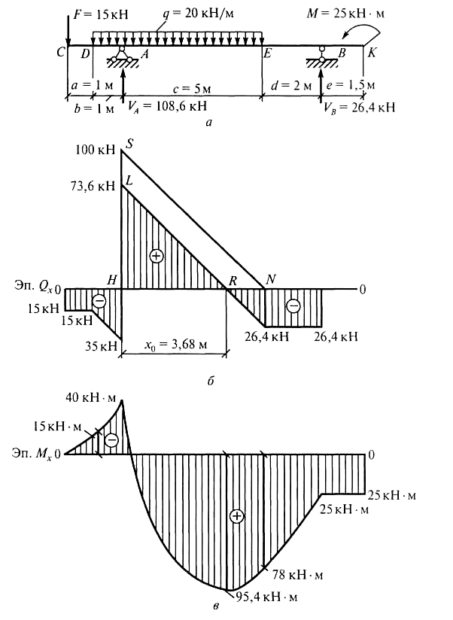
Рис. 11
В качестве проверки возьмем сумму моментов всех сил относительно точки, расположенной на расстоянии х₀ от левой опоры, но рассмотрим правую часть балки:
M_{х0} = q(c – х₀)(с – х₀)/2 + V_{B}(с – х₀ + d) + М =
= –20 · 1,32 · 0,66 + 26,4 · 3,32 + 25 = 95,3 кН.
Разница в значениях М_{х} при рассмотрении левых и правых сил возможна из-за округления величин опорных реакций и расстояния х₀.
7. Подберем сечение стальной двутавровой балки по наибольшему изгибающему моменту
$W_{x}^{\text{тр}}=\frac{М_{\text{max}}}{\left[σ\right]}=\frac{\text{95},4⋅{\text{10}}^{6}}{\text{230}}=\text{414783}{\text{мм}}^{3}=\text{415}{\text{см}}^{3}$.
По табл. 1 прил. I принимаем двутавровую балку №30 с W_{x} = 472 см³, что больше, чем W_{x}^{тp} = 415 см³.
8. Проверим прочность принятого сечения:
$σ_{\text{max}}^{\text{min}}=\frac{M_{\text{max}}}{W_{x}}=\frac{\text{95},4⋅{\text{10}}^{6}}{\text{472}⋅{\text{10}}^{2}}=\text{202},2\text{МПа}<\left[σ\right]=\text{230}\text{МПа}$.
Прочность сечения по нормальным напряжениям обеспечена.
Ответ: двутавровая балка № 30.

Задание для практического решения №4. Для балки на двух опорах, показанной на рис. 12, определить опорные реакции, проверить правильность определения реакций. Определить значения внутренних поперечных сил в характерных сечениях балки. Построить эпюру поперечных сил. Определить значения внутренних изгибающих моментов в характерных сечениях балки. Построить эпюру изгибающих моментов. Подобрать рациональное сечение двутавровой балки, если [σ] = 160 МПа. Проверить прочность выбранного сечения по нормальным.
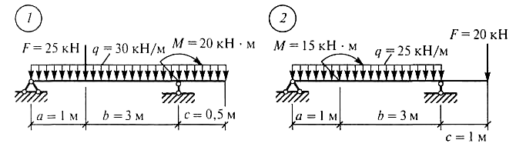
Рис. 12
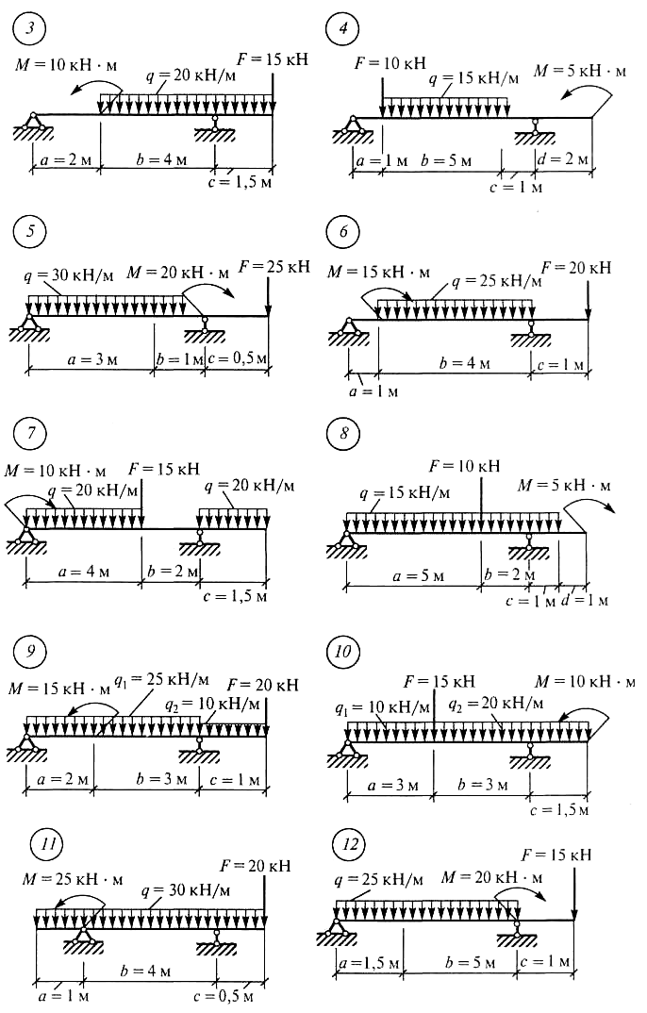
Рис. 12. Продолжение
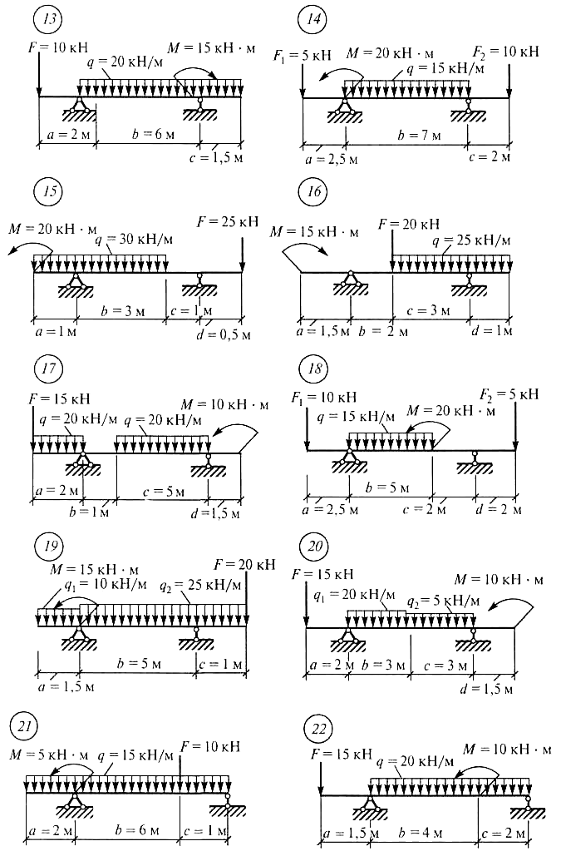
Рис. 12. Продолжение
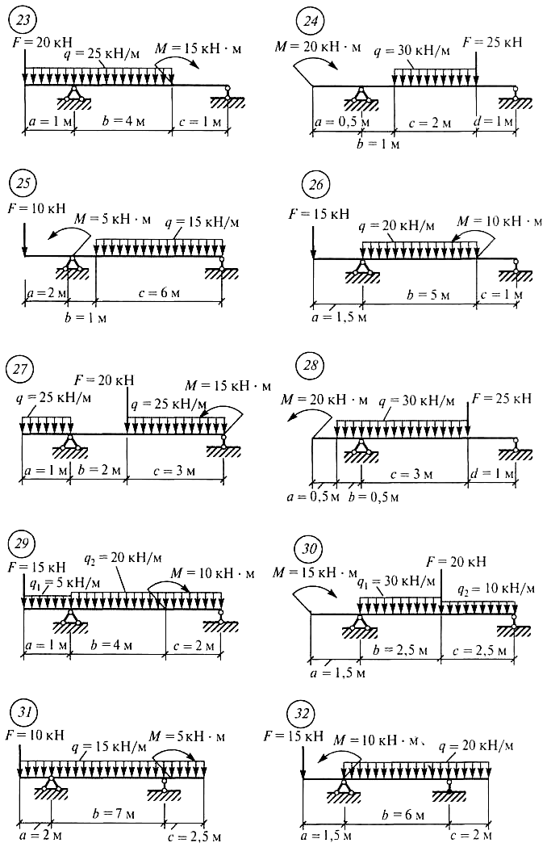
Рис. 12. Продолжение
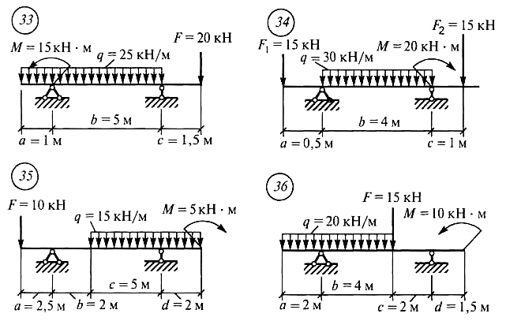
Рис. 12. Окончание

Контрольные вопросы
- При каких внутренних силовых факторах в поперечном сечении бруса возникает деформация, названная чистым изгибом? Поперечным изгибом?
- Как определить в любом поперечном сечении бруса величину поперечной силы и величину изгибающего момента?
- Сформулируйте правило знаков при определении поперечной силы и изгибающих моментов?
- Что такое эпюры поперечных сил и изгибающих моментов? Как и для чего они строятся?
- На каких допущениях основаны выводы расчетных формул при изгибе?
- По какой формуле определяют нормальные напряжения в поперечном сечении балки при изгибе и как они меняются по высоте балки?
- Что такое осевой момент сопротивления сечения? Какова его физическая сущность и единицы измерения?
- Какие формы поперечного сечения являются рациональными для балок из пластичных материалов и для балок из хрупких материалов?
- Какие виды расчета можно производить из условия прочности при изгибе?
- Почему при изгибе балки в её продольном сечении возникают касательные напряжения?
- В каких случаях необходимо производить проверку балки по касательным напряжениям?
Задача №5
Расчет вала при совместном действии изгиба и кручения

Цель работы – научиться определять поперечные силы, изгибающие моменты и строить эпюры поперечных сил, изгибающих моментов, производить проектные и проверочные расчеты балочных систем по условию прочности на изгиб.

Информационное обеспечение:
Перечень рекомендуемых учебных изданий, Интернет-ресурсов, дополнительной литературы
Основные источники:
1.Сетков, В.И. Техническая механика для строительных специальностей [Текст]: учеб. пособие / В.И. Сетков.- 3-е изд., стер.- М.: Академия, 2011.- 384 с.
2.Сетков, В.И. Сборник задач по технической механике [Текст]: учеб. пособие / В.И. Сетков.-6-е изд., стер.- М.: Академия, 2011.- 224 с.
Вереина, Л.И.Техническая механика [Текст]: учебник / Л.И. Вереина, М.М. Краснов.- 3-е изд.- М.: Академия, 2011.- 288 с.
3.Олофинская, В.П. Техническая механика: Курс лекций с вариантами практических и тестовых заданий [Текст]: учеб. пособие / В.П. Олофинская.-3-е изд. – М.: Форум: Инфра-М, 2010.- 349 с.
4.Сафонова, Г.Г. Техническая механика [Текст]: учебник / Г.Г.Сафонова, Т.Ю.Артюховская, Д.А.Ермаков.- М.: ИНФРА-М, 2010.- 320 с.
5.Мовнин, М.С. Основы технической механики [Текст]: учебник / М.С. Мовнин; под ред.П.И.Бегуна – 4-е изд. перераб. и доп. – СПб: Политехника, 2007. - 286 с.
Дополнительные источники:
- Олофинская, В.П Детали машин. Краткий курс и тестовые задания: [Текст] учеб. пособие / В.П. Олофинская. -2-е изд., испр. и доп. – М. Форум, 2008.- 208 с.
- Олофинская, В.П. Техническая механика. Сборник тестовых заданий [Текст]: учеб. пособие для СПО / В.П. Олофинская – М.: Форум: Инфра-М, 2002.- 132 с.
- Эрдеди, А.А. Техническая механика. Теоретическая механика. Сопротивление материалов [Текст]: учеб для машиностроит. спец. техн. / А.А. Эрдеди, Ю.А. Медведев, Н.А. Эрдеди. -3-е изд. перераб. и доп. – М.: Высш. шк., 1991.-304 с.
- Техническая механика, основы технической механики [Электронные ресурс]. – http://www.ostemex.ru

Краткие теоретические сведения
Одновременное действие изгиба и кручения характерно для работы валов (трансмиссионных, двигателей, турбин) машин и механизмов, которые обычно представляют собой прямые брусья круглого и кольцевого сечения.
В общем случае в поперечных сечениях элемента, испытывающего одновременное действие изгиба и кручения, возникают крутящий момент М_{к}, изгибающие моменты М_{х}, М_{у} и поперечные силы Q_{x}, Q_{y}. Так как поперечные силы вызывают незначительные касательные напряжения по сравнению с напряжениями от изгибающих и скручивающих моментов, то их влиянием обычно пренебрегают.
При расчёте валов круглого поперечного сечения на совместное действие изгиба и кручения необходимо вычислить максимальные нормальные и касательные напряжения по формулам:
$σ=\frac{M_{и}}{W}, τ=\frac{M_{к}}{W_{р}}$,
где W — осевой момент сопротивления поперечного сечения бруса;
W_{р} — полярный момент сопротивления поперечного сечения бруса
Для круглых валов W_{p} = 2W.
При расчёте валов на изгиб и кручение применяют теорию Сен-Венана и теорию потенциальной энергии формоизменения.
По теории наибольших касательных напряжений:
$σ_{\text{экв}}=\sqrt{σ^{2}+{\text{4τ}}^{2}}=\sqrt{{\left(\frac{М_{и}}{W}\right)}^{2}+4{\left(\frac{М_{к}}{W_{р}}\right)}^{2}}=\sqrt{{\left(\frac{М_{и}}{W}\right)}^{2}+4{\left(\frac{М_{к}}{2W}\right)}^{2}}$.
$σ_{\text{экв}}=\frac{\sqrt{М_{и}^{2}+М_{к}^{2}}}{W}≤\left[σ\right]$.
Выражение, стоящее в числителе, называется эквивалентным моментом:
$М_{\text{экв}}=\sqrt{М_{и}^{2}+М_{к}^{2}}$.
При проектном расчёте валов по теории касательных напряжений из условия прочности находят геометрическую характеристику сечения:
$W≥\frac{\sqrt{М_{и}^{2}+М_{к}^{2}}}{\left[σ\right]}$,
где W — осевой момент сопротивления поперечного сечения бруса (для круга W ≈ 0,1d³).
По теории потенциальной энергии формоизменения:
$σ_{\text{экв}}=\sqrt{σ^{2}+{\text{3τ}}^{2}}=\sqrt{{\left(\frac{М_{и}}{W}\right)}^{2}+3{\left(\frac{М_{к}}{W_{р}}\right)}^{2}}=\sqrt{{\left(\frac{М_{и}}{W}\right)}^{2}+3{\left(\frac{М_{к}}{2W}\right)}^{2}}$.
$σ_{\text{экв}}=\frac{\sqrt{М_{и}^{2}+0,\text{75}М_{к}^{2}}}{W}≤\left[σ\right]$.
Выражение, стоящее в числителе, называется эквивалентным моментом:
$М_{\text{экв}}=\sqrt{М_{и}^{2}+0,\text{75}М_{к}^{2}}$.
При проектном расчёте валов по энергетической теории прочности из условия прочности находят геометрическую характеристику сечения:
$W≥\frac{\sqrt{М_{и}^{2}+0,\text{75}М_{к}^{2}}}{\left[σ\right]}$.
Пример 7. На вал насажены три зубчатых колеса, нагруженных силами: F₁ = 2 кН; F₂ = 1,5 кН; F₃ = 1,2 кН, причём F₁ и F₂ — горизонтальные, а F₃ — вертикальная (рис. 13). Диаметры колёс: D₁ = 0,3 м; D₂ = 0,2 м; D₃ = 0,25 м. Построить эпюру крутящих моментов и эпюры изгибающих моментов в вертикальной и горизонтальной плоскостях, пренебрегая весом колёс и самого вала. Определить требуемый диаметр вала по третьей теории прочности — теории наибольших касательных напряжений (теории Сен-Венана). Допускаемое напряжение для материала вала [σ] = 50 МПа.
F₁ = 2 кН

F₂ = 1,5 кН

F₃ = 1,2 кН

D₂ = 0,2 м

D₁ = 0,3 м

D₃ = 0,25 м

0,3 м

0,3 м

0,4 м

0,5 м

Рис. 13
Решение.
1. Вычисляем моменты от сил F₁, F₂ и F₃, скручивающие вал:
Т₁ = F₁ · D₁ / 2 = 2000 · 0,3 / 2 = 300 Н·м;
Т₂ = F₂ · D₂ / 2 = 1500 · 0,2 / 2 = 150 Н·м;
Т₃ = F₃ · D₃ / 2 = 1200 · 0,25 / 2 = 150 Н·м.
Рис. 20.
2. Проведём расчёт вала на кручение. Рассмотрим участок АС (рис. 14, а). Проведём сечение I—I и рассмотрим левую отсечённую часть.
$\sum{M_{z}}=0; M_{к1}=−M_{2}=−\text{150}$Н·м.
На участке АD проведём сечение II—II.
$\sum{M_{z}}=0; M_{к2}=−M_{2}+М_{1}=\text{150}$Н·м;
На участках АВ и DЕ крутящие моменты равны нулю.
Строим эпюру крутящих моментов.
3. Производим расчёт вала на изгиб от сил, действующих в вертикальной плоскости. Сила F₃ вызывает изгиб в вертикальной плоскости (рис. 14, б). Определяем опорные реакции:
$$\begin{aligned}\sum{М_{А}}=0; F_{3}⋅1,2−R_{\text{Еy}}⋅1,5=0; \\ \sum{F_{y}}=0; −F_{3}+R_{\text{Ay}}+R_{\text{Еy}}=0; \\ R_{\text{Еy}}=\frac{F_{3}⋅1,2}{1,5}=\text{960} H; \\ R_{\text{Ay}}=F_{3}−R_{\text{By}}=\text{240} H\text{.}\end{aligned}$$
Определяем внутренний изгибающий момент в характерных сечениях вала от действия вертикальных сил:
- в сечении А изгибающий момент в вертикальной плоскости
М_{x} = 0;
- на участке АВ изгибающий момент в вертикальной плоскости
М_{x} = R_{А} · 0,3 = 240 · 0,3 = 72 Н·м;
- на участке АС изгибающий момент в вертикальной плоскости
М_{x} = R_{А} · 0,7 = 240 · 0,7 = 168 Н·м;
- на участке DЕ изгибающий момент в вертикальной плоскости
М_{x}= R_{Е} · 0,3 = 960 · 0,3 = 288 Н·м;
- в сечении Е изгибающий момент в вертикальной плоскости
М_{x} = 0.
По полученным значением строим эпюру изгибающих моментов в вертикальной плоскости М_{х} (рис. 14, б).
4. Производим расчёт вала на изгиб от сил, действующих в горизонтальной плоскости. Силы F₁ и F₂ вызывают изгиб в горизонтальной плоскости (рис. 14, в). Определяем опорные реакции:
$$\begin{aligned}\sum{М_{А}}=0; F_{2}⋅0,3−F_{1}⋅0,7+R_{\text{Еx}}⋅1,5=0; \\ \sum{F_{х}}=0; −F_{1}+F−R_{\text{Ax}}+R_{\text{Еx}}=0; \\ R_{\text{Еx}}=\frac{F_{1}⋅0,7−F_{2}⋅0,3}{1,5}=\text{633} Н; \\ R_{\text{Ax}}=F_{2}−F_{1}−R_{\text{Bx}}=\text{240} Н\text{.}\end{aligned}$$
Определяем внутренний изгибающий момент в характерных сечениях вала от действия горизонтальных сил:

T₂ = 150 Н·м

0,3 м

0,3 м

0,4 м

0,5 м

T₁ = 300 Н·м

T₃ = 150 Н·м

R_{Ay}

R_{Ey}

R_{Ax}

F₃

F₂

F₁

R_{Ex}

A

B

C

D

E

A

B

C

D

E

150

150

72

168

288

40

190

507

+
–
+
–
+
–
Эпюра М_{к},
Н·м

Эпюра М_{х},
Н·м

Эпюра М_{у},
Н·м

а)

б)

в)

A

B

C

D

E

I │

I │
II │

II │
Рис. 14
- в сечении А изгибающий момент в горизонтальной плоскости
М_{у} = 0;
- на участке АВ изгибающий момент в горизонтальной плоскости
М_{у} = R_{Аx} · 0,3 = 133 · 0,3 = 40 Н·м;
- на участке АС изгибающий момент в горизонтальной плоскости
М_{у} = R_{Аx} · 0,7 − F₂ · 0,4 = 133 · 0,7 − 1500 · 0,4 = −507 Н·м;
- на участке DЕ изгибающий момент в горизонтальной плоскости
М_{у} = −R_{Ex} · 0,3 = −633 · 0,3 = −190 Н·м;
- в сечении Е изгибающий момент в горизонтальной плоскости
М_{у} = 0.
По полученным значением строим эпюру изгибающих моментов в горизонтальной плоскости М_{у} (рис. 14, в).
5. Определяем суммарный изгибающий момент в наиболее опасном в отношении изгиба сечении. Так как М_{x} и М_{y} возникают во взаимно перпендикулярных плоскостях, то суммарный изгибающий момент буде равен:
$М_{и}=\sqrt{М_{х}^{2}+М_{у}^{2}}$.
Наибольший суммарный изгибающий момент возникает в сечении С. Это сечение является опасным в отношении изгиба.
$М_{и}=\sqrt{{\text{168}}^{2}+{\text{507}}^{2}}=\text{534}$Н·м.
6. Выполняем проектный расчёт вала по теории наибольших касательных напряжений (теории Сен-Венана).
$W≥\frac{\sqrt{M_{и}^{2}+М_{к}^{2}}}{\left[σ\right]}=\frac{\sqrt{{\left(\text{534}⋅{\text{10}}^{3}\right)}^{2}+{\left(\text{150}⋅{\text{10}}^{3}\right)}^{2}}}{\text{50}}=\text{11},1⋅{\text{10}}^{3}$мм³,
Так как W ≈ 0,1d³, то $d=\sqrt[3]{\text{10}W}=\sqrt[3]{\text{10}⋅\text{11},1⋅{\text{10}}^{3}}=\text{48},1$мм.
Принимаем d = 50 мм.
Ответ: d = 50 мм.

Задание для практического решения №5. Для вала редуктора, схема которого изображена на рис. 15 построить эпюры изгибающих и крутящих моментов. Из условия прочности подобрать диаметр вала круглого поперечного сечения с использованием третьей теории прочности – теории наибольших касательных напряжений (теории Сен-Венана). Округлить полученное значение диаметра до ближайшего, кратного пяти, в бóльшую сторону.
F₂
d₂=370 мм
d₁=120 мм
d₃=220 мм
F₁=30 кН
F₃=27 кН
420 мм
510 мм
560 мм
400 мм
[σ]=50 МПа
1
F₂
d₂=250 мм
d₁=100 мм
d₃=180 мм
F₁=25 кН
F₃=18 кН
210 мм
280 мм
270 мм
190 мм
[σ]=50 МПа
2

F₂
d₂=270 мм
d₁=130 мм
d₃=150 мм
F₁=34 кН
240 мм
300 мм
320 мм
220 мм
[σ]=50 МПа
3
F₃=28 кН
F₂
d₂=190 мм
d₁=90 мм
d₃=110 мм
F₁=24 кН
140 мм
170 мм
180 мм
120 мм
[σ]=50 МПа
4
F₃=31 кН

F₂
d₂=340 мм
d₁=110 мм
d₃=120 мм
F₁=27 кН
180 мм
250 мм
230 мм
170 мм
[σ]=50 МПа
5
F₃=22 кН
F₂
d₃=60 мм
F₁=31 кН
150 мм
200 мм
220 мм
160 мм
[σ]=50 МПа
6
F₃=36 кН
d₂=100 мм
d₁=50 мм

F₂
d₃=220 мм
F₁=17 кН
180 мм
150 мм
270 мм
110 мм
[σ]=50 МПа
7
F₃=24 кН
d₁=210 мм
d₂=240 мм
F₂
d₃=180 мм
80 мм
70 мм
120 мм
50 мм
[σ]=50 МПа
8
F₃=14 кН
d₁=150 мм
d₂=200 мм
F₁=27 кН

Рис. 15

F₂
d₃=80 мм
60 мм
110 мм
170 мм
70 мм
[σ]=50 МПа
9
F₃=16 кН
d₁=100 мм
d₂=140 мм
F₁=29 кН
F₂
d₃=120 мм
160 мм
100 мм
200 мм
170 мм
[σ]=50 МПа
d₁=130 мм
d₂=170 мм
F₁=19 кН
F₃=26 кН
10

F₂
d₃=50 мм
30 мм
20 мм
40 мм
10 мм
d₁=60 мм
d₂=70 мм
11
F₃=35 кН
F₁=31 кН
[σ]=50 МПа
F₂
d₃=60 мм
50 мм
60 мм
80 мм
40 мм
[σ]=50 МПа
d₁=40 мм
d₂=80 мм
F₁=29 кН
12
F₃=37 кН

F₂
d₃=75 мм
F₁=35 кН
25 мм
30 мм
20 мм
10 мм
13
d₁=60 мм
[σ]=50 МПа
F₃=27 кН
d₂=90 мм
F₂
d₃=45 мм
F₁=25 кН
20 мм
35 мм
40 мм
20 мм
14
d₁=55 мм
[σ]=50 МПа
F₃=30 кН
d₂=80 мм

F₂
d₃=45 мм
F₁=25 кН
20 мм
35 мм
40 мм
20 мм
15
d₁=55 мм
[σ]=50 МПа
F₃=30 кН
d₂=80 мм
F₂
d₃=38 мм
F₁=18 кН
15 мм
18 мм
20 мм
16 мм
16
d₁=46 мм
[σ]=50 МПа
F₃=16 кН
d₂=68 мм

Рис. 15. Продолжение
F₂
d₃=16 мм
11 мм
16 мм
18 мм
10 мм
17
d₁=12 мм
[σ]=50 МПа
d₂=53 мм
F₁=22 кН
F₃=26 кН
F₂
d₃=42 мм
30 мм
35 мм
32 мм
28 мм
18
d₁=50 мм
[σ]=50 МПа
d₂=68 мм
F₁=27 кН
F₃=33 кН
F₂
d₃=45 мм
22 мм
28 мм
30 мм
24 мм
19
[σ]=50 МПа
d₂=70 мм
F₃=26 кН
d₁=40 мм
F₁=34 кН
F₂
d₃=38 мм
16 мм
22 мм
24 мм
18 мм
20
[σ]=50 МПа
d₂=65 мм
d₁=33 мм
F₁=28 кН
F₃=35 кН
d₂=186 мм
d₁=120 мм
d₃=90 мм
F₁=104 кН
175 мм
210 мм
225 мм
165 мм
[σ]=60 МПа
F₃
21
F₂=65 кН
d₂=320 мм
d₁=110 мм
d₃=100 мм
215 мм
248 мм
256 мм
195 мм
[σ]=60 МПа
F₃
22
F₂=146 кН
F₁=138 кН
d₃=200 мм
186 мм
214 мм
222 мм
178 мм
[σ]=50 МПа
F₃
d₁=180 мм
d₂=320 мм
23
F₁=17 кН
F₂=619 кН
d₃=86 мм
128 мм
173 мм
166 мм
124 мм
[σ]=50 МПа
F₁
d₁=98 мм
d₂=134 мм
24
F₂=167 кН
F₃=342 кН
F₂
d₃=80 мм
25 мм
32 мм
34 мм
28 мм
25
[σ]=50 МПа
d₂=120 мм
F₃=26 кН
d₁=75 мм
F₁=34 кН
F₂
d₃=56 мм
23 мм
27 мм
29 мм
22 мм
26
[σ]=60 МПа
d₂=98 мм
F₃=130 кН
d₁=62 мм
F₁=150 кН
Рис. 15. Продолжение
F₂
d₃=42 мм
132 мм
146 мм
163 мм
124 мм
27
[σ]=50 МПа
d₂=66 мм
F₃=260 кН
d₁=42 мм
F₁=115 кН
F₃
d₃=72 мм
79 мм
88 мм
90 мм
72 мм
28
[σ]=50 МПа
d₂=110 мм
F₂=235 кН
d₁=64 мм
F₁=140 кН
F₃
d₃=30 мм
36 мм
52 мм
60 мм
40 мм
29
[σ]=50 МПа
d₂=90 мм
F₂=240 кН
d₁=25 мм
F₁=150 кН
F₁
d₃=25 мм
65 мм
75 мм
70 мм
60 мм
30
[σ]=60 МПа
d₂=50 мм
F₂=97 кН
d₁=30 мм
F₃=45 кН
F₁
d₃=84 мм
100 мм
122 мм
146 мм
85 мм
[σ]=50 МПа
31
F₃=60 кН
d₁=96 мм
d₂=108 мм
F₂=120 кН
F₁
d₃=68 мм
27 мм
36 мм
38 мм
29 мм
[σ]=60 МПа
32
F₃=138 кН
d₁=64 мм
d₂=85 мм
F₂=220 кН
F₃
d₃=47 мм
70 мм
85 мм
80 мм
65 мм
[σ]=50 МПа
33
F₁=123 кН
d₁=63 мм
d₂=78 мм
F₂=234 кН
F₃
d₃=55 мм
35 мм
45 мм
50 мм
40 мм
34
F₁=140 кН
d₁=60 мм
d₂=95 мм
F₂=270 кН
[σ]=60 МПа
F₃
d₃=80 мм
10 мм
20 мм
25 мм
15 мм
35
d₁=70 мм
d₂=100 мм
F₁=100 кН
F₂=250 кН
[σ]=50 МПа
F₁
d₃=15 мм
15 мм
20 мм
23 мм
17 мм
36
d₁=20 мм
[σ]=60 МПа
d₂=53 мм
F₂=130 кН
F₃=50 кН
Рис. 15. Окончание
Контрольные вопросы.
- Используются ли первая и вторая теории прочности при расчётах?
- Что оценивают гипотезы прочности?
- Что называется эквивалентным напряжением?
- Чему равен эквивалентный момент по третьей теории прочности?
- Как производится расчет валов на прочность при совместном действии изгиба и кручения?
- Что такое эквивалентный момент и как его определить?

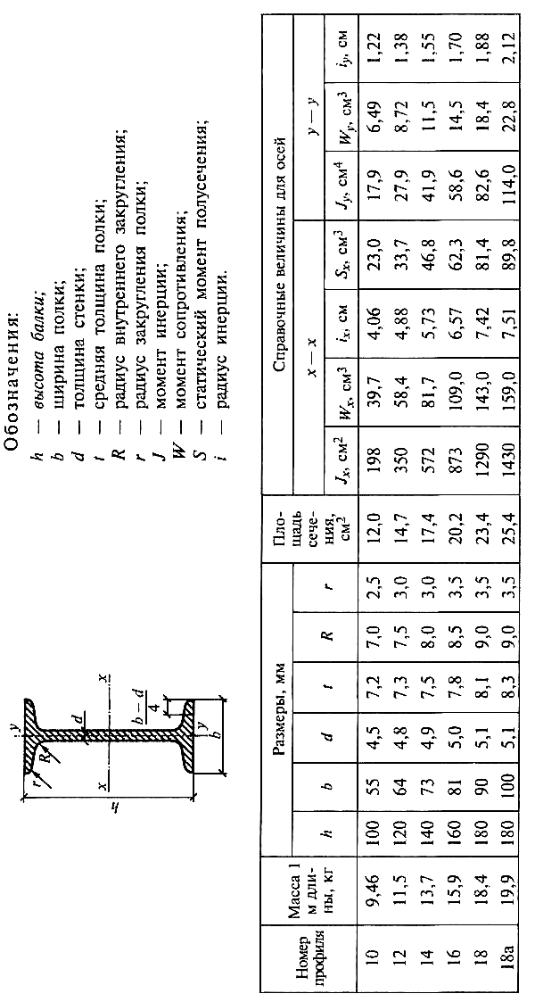
ПРИЛОЖЕНИЕ I
Таблица 1 Сталь прокатная — балки двутавровые (ГОСТ 8239—72)
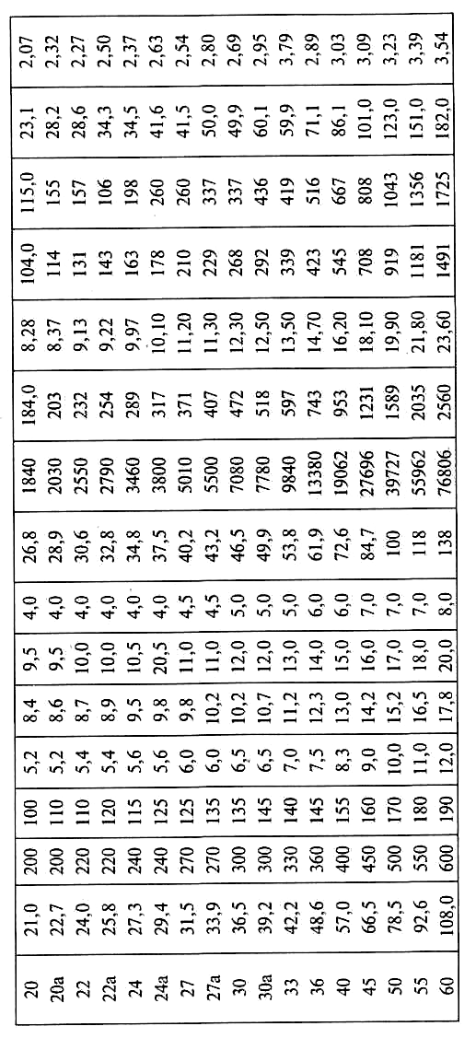
Окончание табл. 1

